Министерство науки и высшего образования Российской Федерации
ФЕДЕРАЛЬНОЕ ГОСУДАРСТВЕННОЕ АВТОНОМНОЕ ОБРАЗОВАТЕЛЬНОЕ УЧРЕЖДЕНИЕ ВЫСШЕГО ОБРАЗОВАНИЯ
НАЦИОНАЛЬНЫЙ ИССЛЕДОВАТЕЛЬСКИЙ УНИВЕРСИТЕТ ИТМО

ОТЧЕТ ПО ЛАБОРАТОРНОЙ РАБОТЕ № 4
«ЗАПРОСЫ НА ВЫБОРКУ И МОДИФИКАЦИЮ ДАННЫХ. ПРЕДСТАВЛЕНИЯ. РАБОТА С ИНДЕКСАМИ»
по дисциплине «Проектирование и реализация баз данных»

Обучающийся Коновалова Кира Романовна
Факультет прикладной информатики
Группа K3239
Направление подготовки 09.03.03 Прикладная информатика
Образовательная программа Мобильные и сетевые технологии 2023
Преподаватель Говорова Марина Михайловна

Санкт-Петербург
2025/2026
Содержание
Цель работы 3
Практическое задание 3
Индивидуальное задание 3
Схема базы данных 4
Выполнение работы 6
1. Проверка заполнения таблиц 6
2. Запросы на выборку данных 7
Запрос 1. Список экземпляров книг с местом хранения 7
Запрос 2. Список выданных книг с читателями 7
Запрос 3. Активные выдачи книг 8
Запрос 4. Читатели со штрафами 9
Запрос 5. Количество экземпляров по каждому изданию 9
Запрос 6. Документы поступления 10
Запрос 7. Списанные экземпляры 11
3. Создание представлений 12
Представление 1. Экземпляры книг с местом хранения 12
Представление 2. Выдачи книг читателям 13
Представление 3. Активные выдачи 13
Представление 4. Списанные экземпляры 14
4. Запросы на модификацию данных с подзапросами 16
INSERT с подзапросами 16
UPDATE с подзапросом 17
DELETE с подзапросом 19
5. Работа с индексами и EXPLAIN 22
Расширение базы тестовыми данными 22
Простой индекс 24
Составной индекс 25
Сравнение времени выполнения запросов 27
6. Графическое представление запроса и Query History 28
Выводы 30

Цель работы
Целью лабораторной работы является получение практических навыков создания запросов на выборку данных и представлений к базе данных PostgreSQL, использования подзапросов при модификации данных, а также создания и анализа индексов с помощью команды EXPLAIN

Практическое задание
1. Создать запросы и представления на выборку данных к базе данных PostgreSQL согласно индивидуальному заданию
2. Составить три запроса на модификацию данных с использованием подзапросов: INSERT, UPDATE и DELETE
3. Изучить графическое представление запросов и просмотреть историю запросов в pgAdmin
4. Создать простой и составной индексы для двух запросов, сравнить время выполнения без индексов и с индексами, а затем удалить созданные индексы

Индивидуальное задание
Вариант 3. БД «Библиотека»
Описание предметной области: Каждая книга может храниться в нескольких экземплярах. Для каждого экземпляра известно место его хранения (комната, стеллаж, полка). Читателю не может быть выдано более 3-х книг одновременно. Книги выдаются читателям на срок не более 10 дней. В случае просрочки читателю назначается денежный штраф.
Все издания, поступающие в библиотеку ставятся на библиотечный учет, согласно существующим требованиям. Необходимо хранить информацию, кто из сотрудников поставил экземпляр на учет.
Книги принимаются к учету на основании первичных учетных документов (накладной от поставщика, акта о приеме документов). Если документы поступают на безвозмездной основе (в результате передачи обязательных экземпляров и т. п.), оформляется акт о приеме документов. Документы, поступающие от читателей взамен утерянных и признанные равноценными утраченным, оформляются актом о приеме документов взамен утерянных.
Выбытие документов из библиотеки отражается в учете в связи с физической утратой либо утратой потребительских свойств (по причине ветхости, дефектности, устарелости по содержанию, непрофильности). Непрофильность издания определяется на основании профиля комплектования фонда или иного документа, утверждаемого руководителем библиотеки. При выбытии документов из библиотеки оформляется акт о списании исключенных объектов библиотечного фонда (далее – акт о списании), к которому прилагается список исключаемых объектов библиотечного фонда. В акте о списании отражаются сведения о количестве и общей стоимости исключаемых документов, а также причина списания и направление изданий после выбытия с учета. В прилагаемом к акту списке указываются:
– регистрационный номер и шифр хранения издания;
– краткое библиографическое описание;
– стоимость, зафиксированная в регистре индивидуального учета издания;
– коэффициент переоценки, стоимость после переоценки;
– общая стоимость исключаемых документов.
БД должна содержать следующий минимальный набор сведений:
∙ Автор (фамилия и имя (инициалы) или псевдоним автора издания).
∙ Название (заглавие) издания.
∙ Номер тома (части, книги, выпуска).
∙ Составитель (фамилия и имена (инициалы) каждого из составителей издания).
∙ Язык, с которого выполнен перевод издания.
∙ Вид издания (сборник, справочник, монография ...).
∙ Область знания.
∙ Переводчик (фамилия и инициалы переводчика).
∙ Место издания (город).
∙ Издательство (название издательства).
∙ Год выпуска издания.
∙ Библиотечный шифр (например, ББК 32.973).
∙ Номер (инвентарный номер) экземпляра.
∙ Номер комнаты (помещения для хранения экземпляров).
∙ Номер стеллажа в комнате.
∙ Номер полки на стеллаже.
∙ Цена конкретного экземпляра.
∙ Дата изъятия экземпляра с установленного места.
∙ Номер читательского билета (формуляра).
∙ Фамилия читателя.
∙ Имя читателя
∙ Отчество читателя.
∙ Паспортные данные.
∙ Адрес читателя (фактический).
∙ Телефон читателя.
∙ Электронная почта читателя.
∙ Должность сотрудника.
∙ Количество ставок (по штатному расписанию).
Дополнить исходные данные информацией о читательском абонементе (выдаче книг).
Дополните состав атрибутов на основе анализа предметной области.

Схема базы данных
В работе использовалась база данных library_db со схемой library. Структура базы была создана в лабораторной работе №3 и затем использована для выполнения запросов, представлений, модификации данных и проверки индексов
В схеме находятся таблицы reader, publication, book_copy, loan, storage_place, receipt_document, supplier, employee, write_off_act и written_off_item. Центральной таблицей является book_copy, так как она связывает конкретный экземпляр книги с изданием, местом хранения, документом поступления, выдачей и возможным списанием
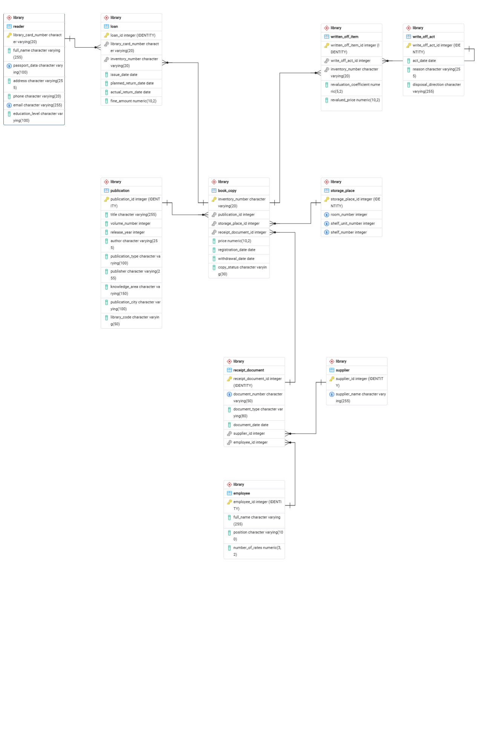

Выполнение работы

Шаг 1. Проверка заполнения таблиц
Перед выполнением основной части я проверила, что база данных восстановлена корректно и все таблицы содержат рабочие данные. Для этого был выполнен запрос на подсчет количества записей в основных таблицах
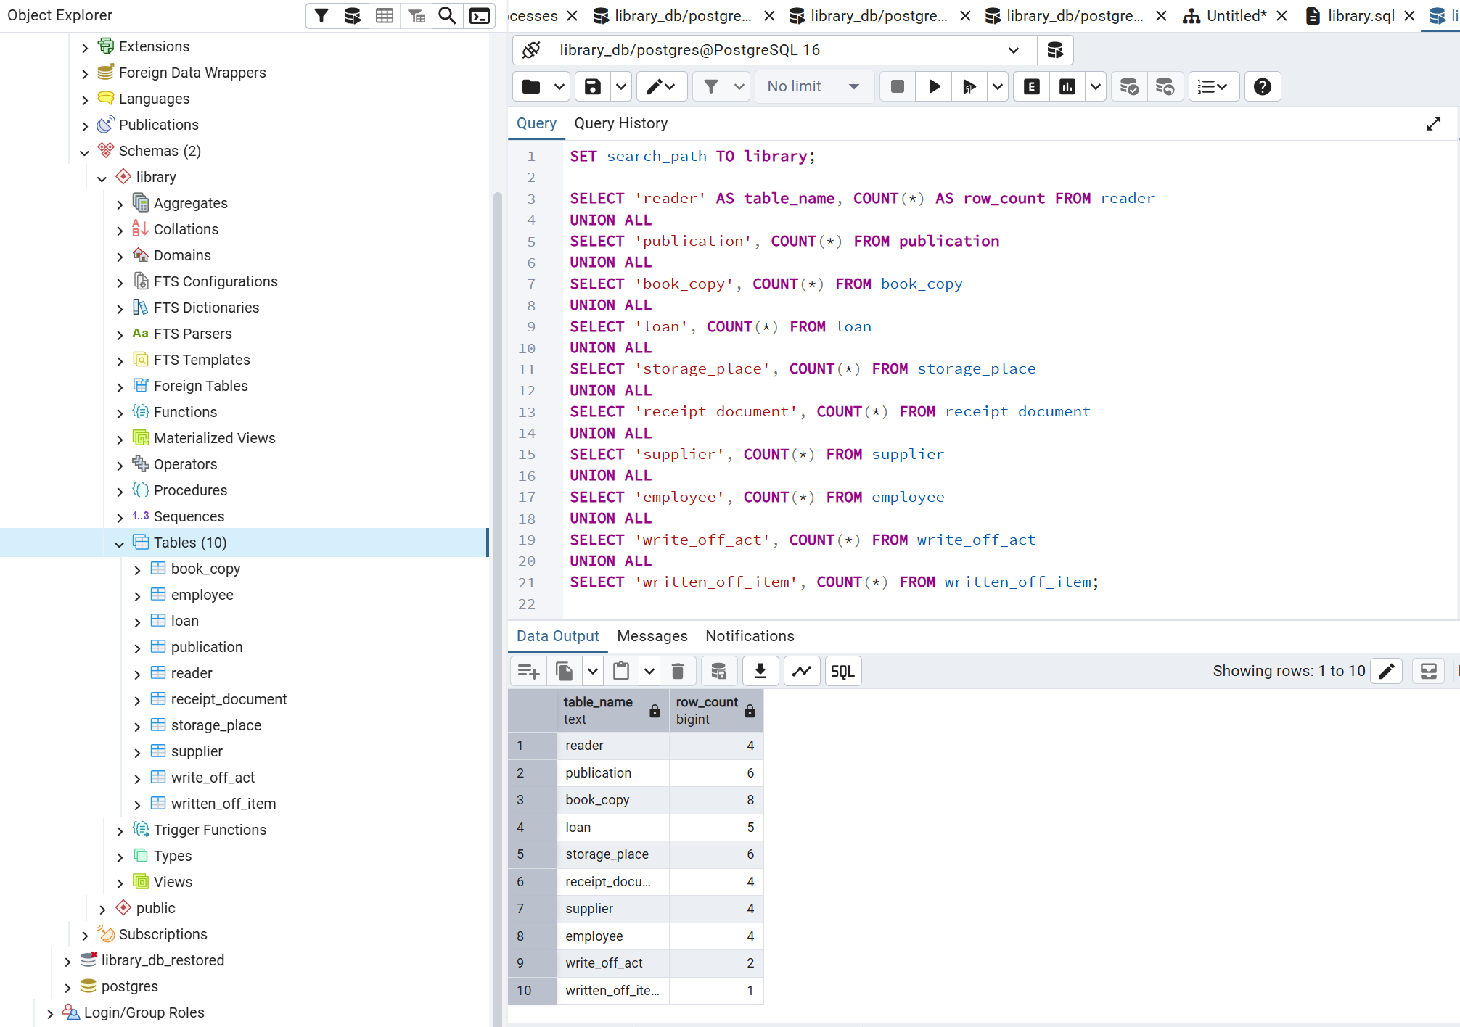
Проверка показала, что исходные данные загружены корректно: в базе есть сведения об изданиях, экземплярах, читателях, выдачах, документах поступления и списании.

Шаг 2. Запросы на выборку данных
На этом этапе были выполнены запросы на выборку данных из связанных таблиц. Запросы показывают основные процессы предметной области: хранение экземпляров, выдачу книг, начисление штрафов, поступление документов и списание экземпляров

Запрос 1. Список экземпляров книг с местом хранения
Вывести список экземпляров книг с указанием инвентарного номера, названия издания, автора, статуса экземпляра, цены и места хранения.
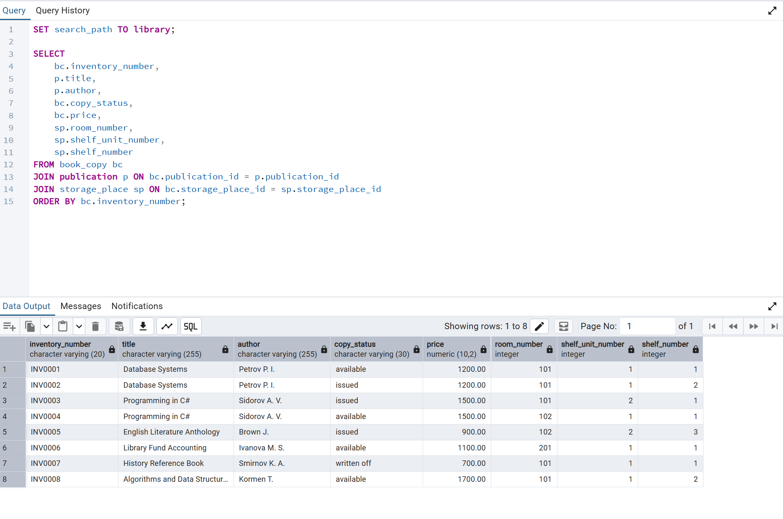
По результату запроса видно, что каждый экземпляр книги имеет свой инвентарный номер и связан с конкретным изданием. Также отображается место хранения экземпляра: комната, стеллаж и полка

Запрос 2. Список выданных книг с читателями
Вывести информацию о книгах, выданных читателям: номер читательского билета, ФИО читателя, инвентарный номер экземпляра, название книги, даты выдачи и возврата, сумму штрафа.
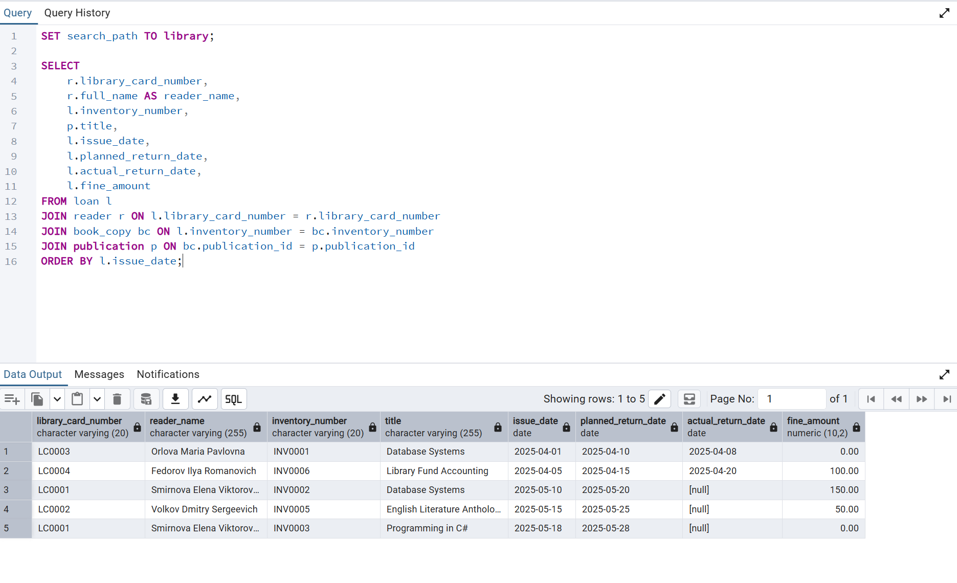
Этот запрос показывает связь между читателем и конкретным экземпляром книги. Здесь видно, кто взял книгу, какое именно издание было выдано, когда оно было выдано и когда должно быть возвращено. Также можно увидеть, была ли книга возвращена фактически и назначался ли штраф

Запрос 3. Активные выдачи книг
Вывести книги, которые сейчас находятся у читателей и еще не были возвращены
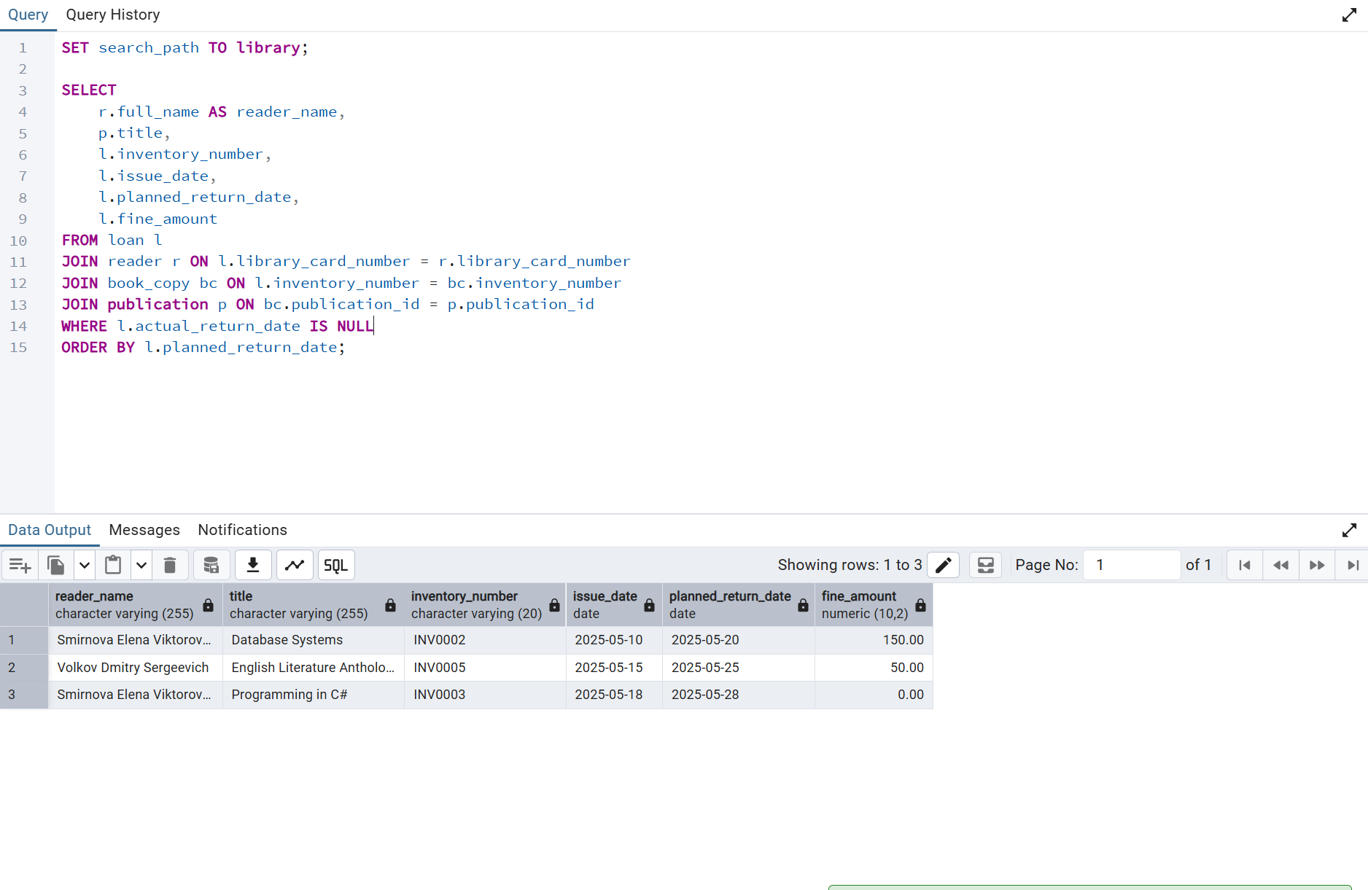
Запрос оставляет только невозвращенные книги, поэтому его удобно использовать для контроля активных выдач

Запрос 4. Читатели со штрафами
Вывести список читателей, которым назначен денежный штраф за нарушение срока возврата книг
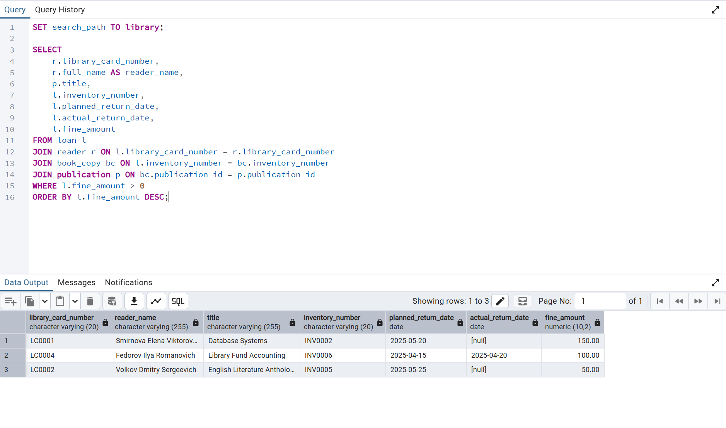
Запрос показывает только проблемные выдачи, где сумма штрафа больше нуля. Из результата можно понять, какие читатели нарушили срок возврата и по каким книгам был начислен штраф

Запрос 5. Количество экземпляров по каждому изданию
Вывести количество экземпляров по каждому изданию библиотеки
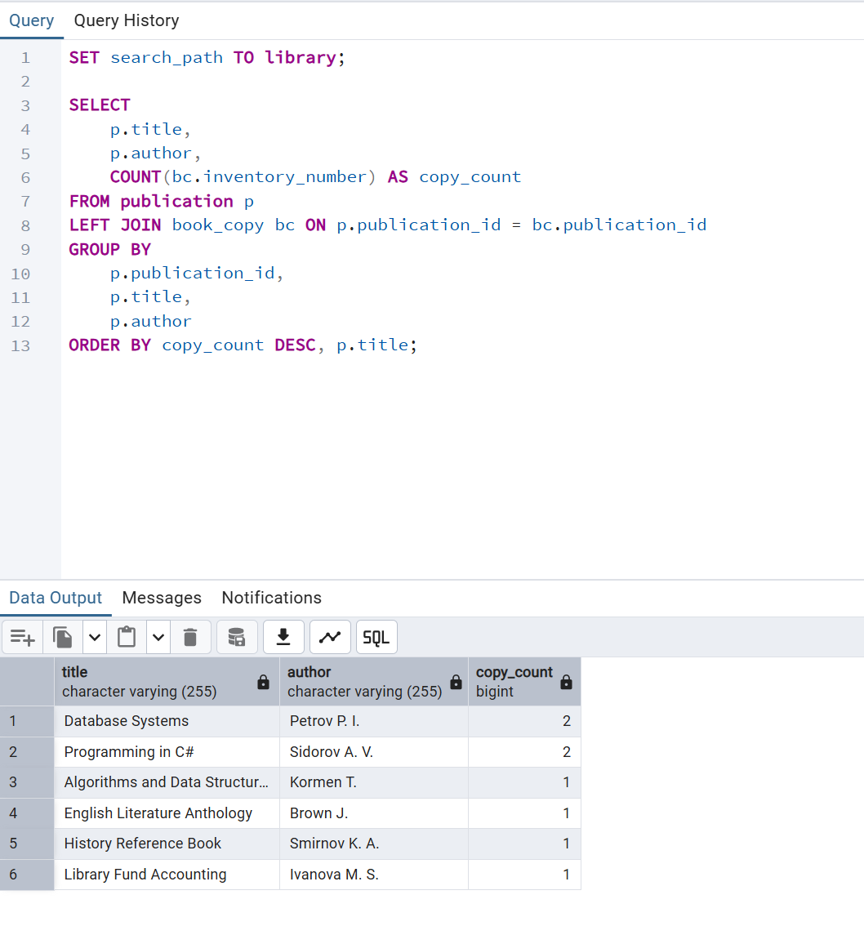
Результат показывает распределение экземпляров по изданиям и позволяет увидеть, каких книг в фонде больше

Запрос 6. Документы поступления
Вывести документы, на основании которых книги были приняты к учету, с указанием типа документа, даты, поставщика и сотрудника.
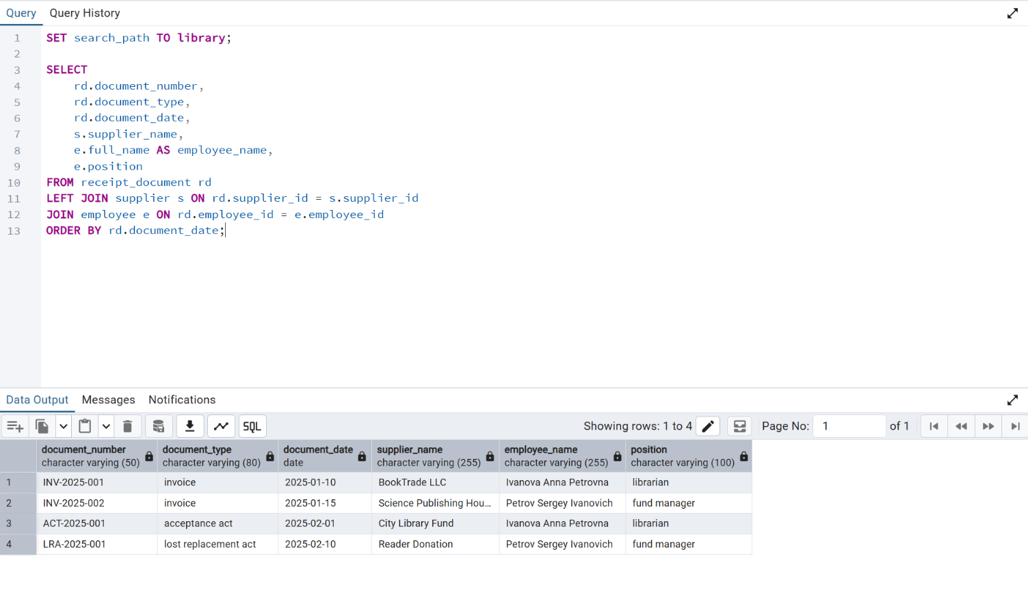
Запрос связывает документы поступления с поставщиками и сотрудниками, которые оформляли учет

Запрос 7. Списанные экземпляры
Вывести список списанных экземпляров с указанием акта списания, причины списания, направления выбытия и стоимости после переоценки.
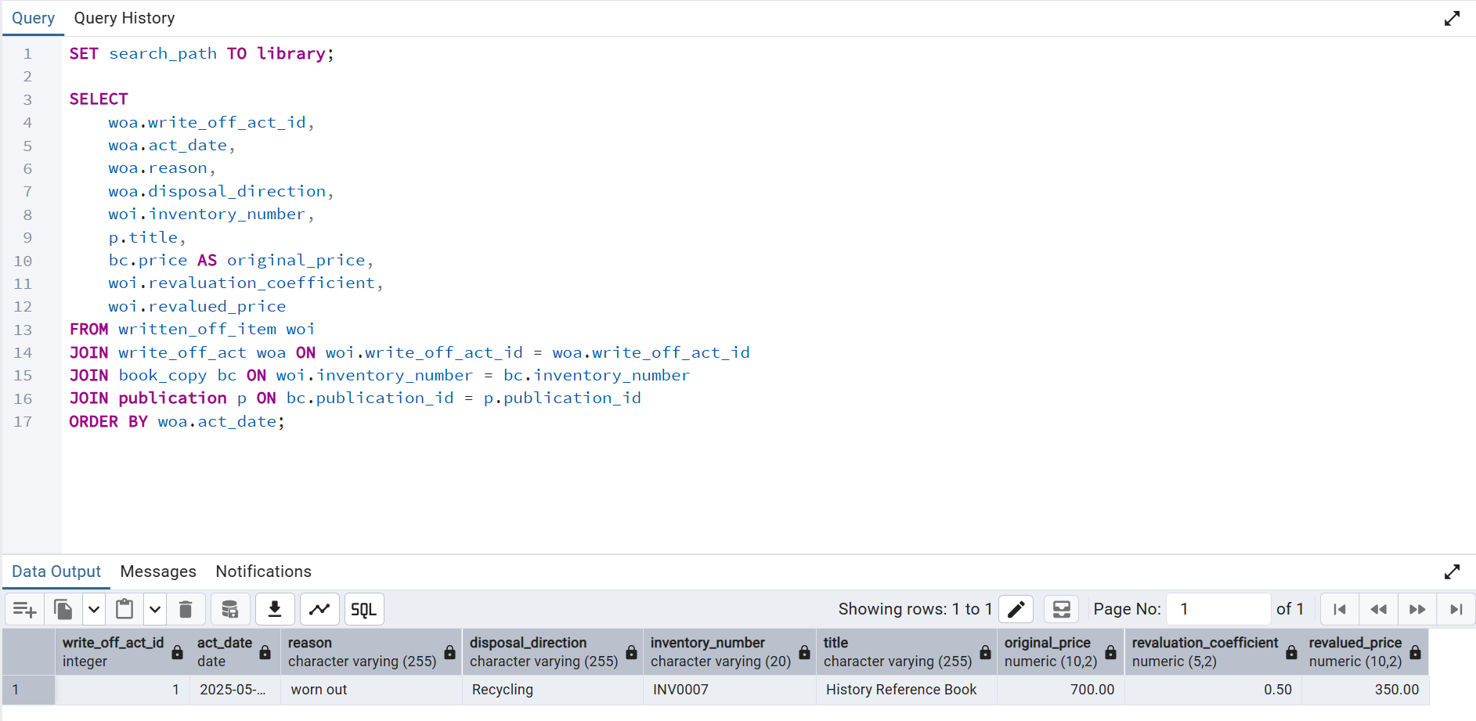
В результате отображается информация о выбытии экземпляра из библиотечного фонда. Видно, какой экземпляр был списан, по какому акту, по какой причине и какая стоимость была рассчитана после переоценки

Шаг 3. Создание представлений
Представления были созданы для того, чтобы сохранить часто используемые соединения таблиц и обращаться к ним как к обычным таблицам. Это делает работу с данными понятнее: вместо повторения длинных JOIN-запросов можно выполнить простой SELECT из представления

Представление 1. Экземпляры книг с местом хранения
Представление показывает экземпляры книг вместе с библиографической информацией и местом хранения
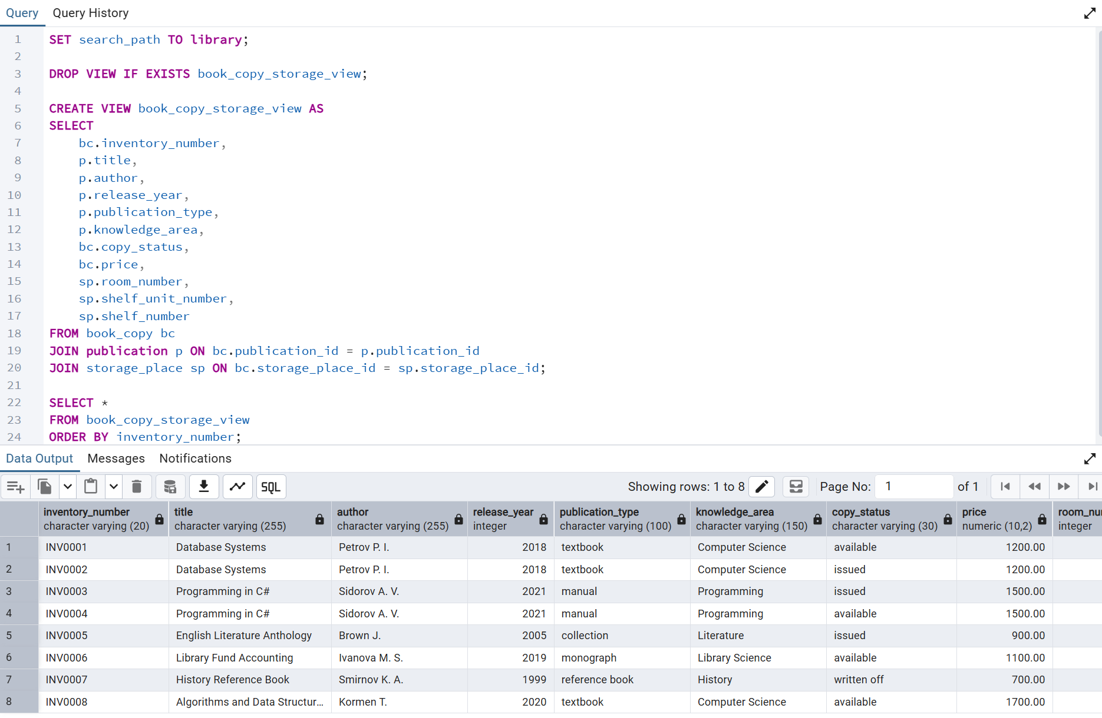
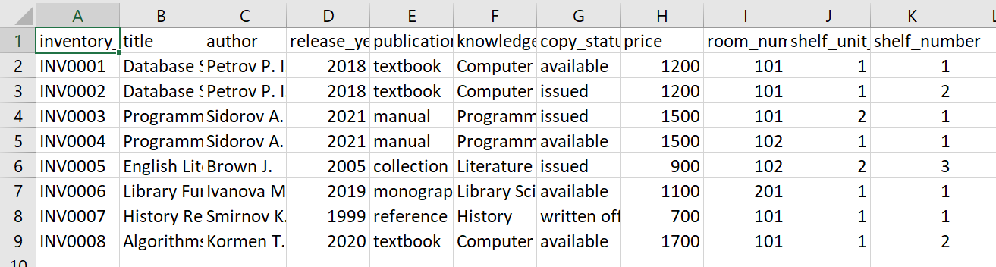
После просмотра представления видно, что оно объединяет данные сразу из нескольких таблиц: book_copy, publication и storage_place. В одном результате собрана информация и о самой книге, и о конкретном экземпляре, и о его месте хранения. Это удобно, потому что без представления такой результат каждый раз пришлось бы получать через JOIN-запрос

Представление 2. Выдачи книг читателям
Представление объединяет информацию о читателе, экземпляре книги, самом издании и сроках возврата.
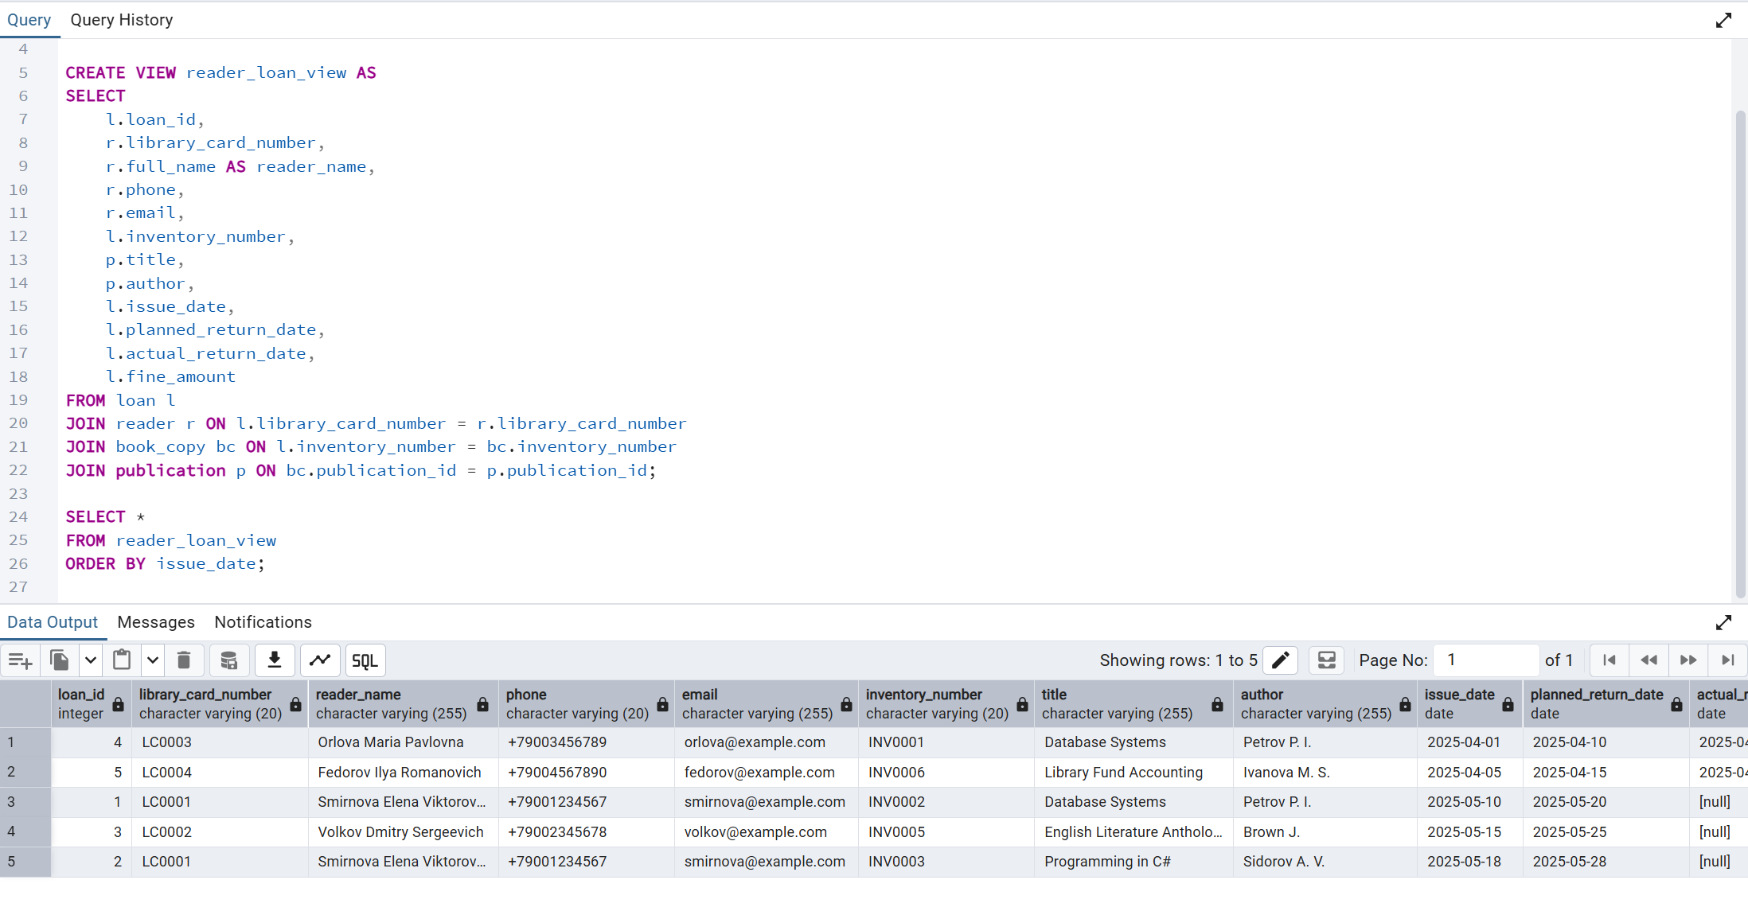
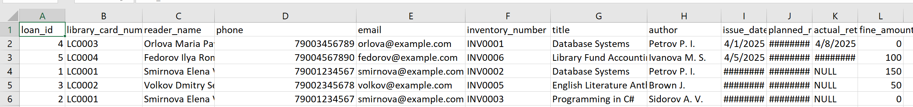
Представление показывает полную картину выдачи книги: данные читателя, сведения об экземпляре, название и автор книги, сроки возврата и штраф. По сути, это готовая форма для просмотра читательского абонемента. С помощью такого представления можно быстро контролировать историю выдач без повторного написания сложного запроса

Представление 3. Активные выдачи
Представление оставляет только книги, которые еще не возвращены. Поле overdue_days помогает увидеть просрочку.
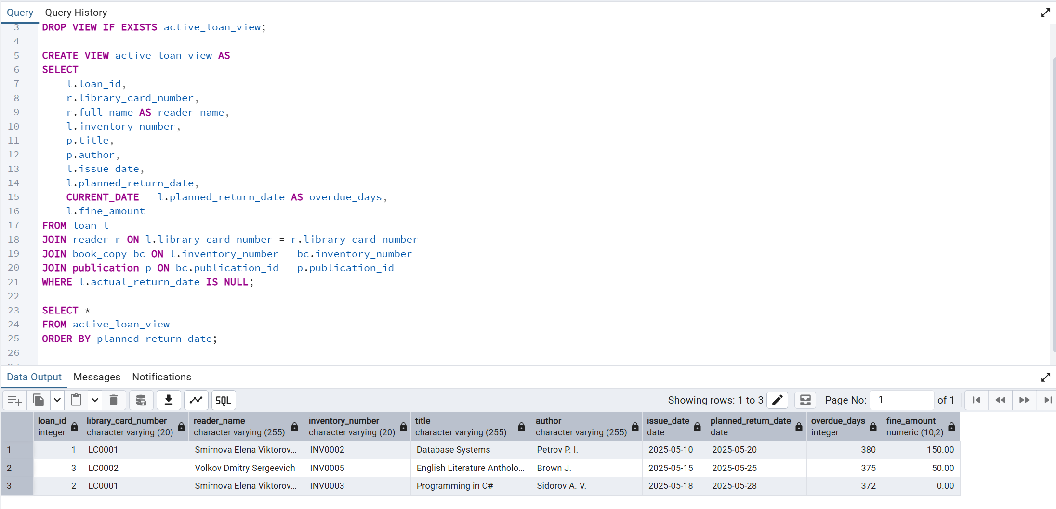
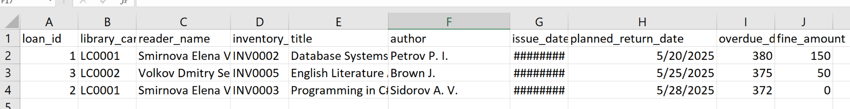
Это представление особенно полезно для текущей работы библиотеки, потому что оно показывает только невозвращенные книги. Дополнительное поле overdue_days помогает оценить, есть ли просрочка и насколько она большая. Благодаря этому можно быстрее находить выдачи, которые требуют внимания

Представление 4. Списанные экземпляры
Представление показывает информацию о списанном экземпляре, причине списания и стоимости после переоценки.
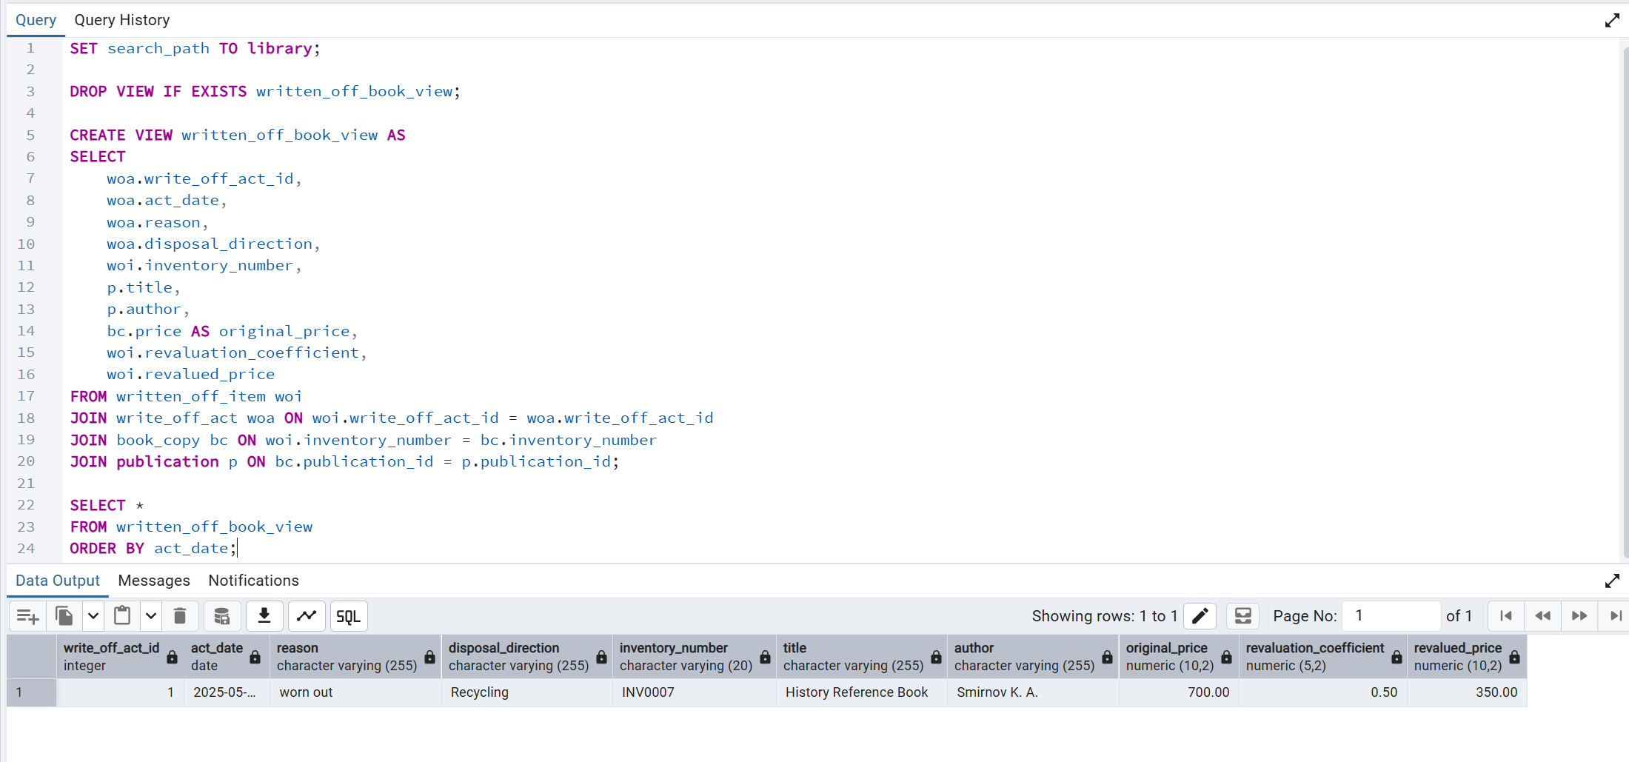
Представление удобно для контроля списания фонда. В нем собраны данные об акте списания, причине выбытия, направлении выбытия, конкретном экземпляре и его стоимости после переоценки. По результату видно, что списание связано не просто с книгой в целом, а именно с конкретным инвентарным экземпляром

После создания представлений была выполнена общая проверка количества строк в каждом из них. Это позволило убедиться, что представления созданы в схеме library и корректно возвращают данные.
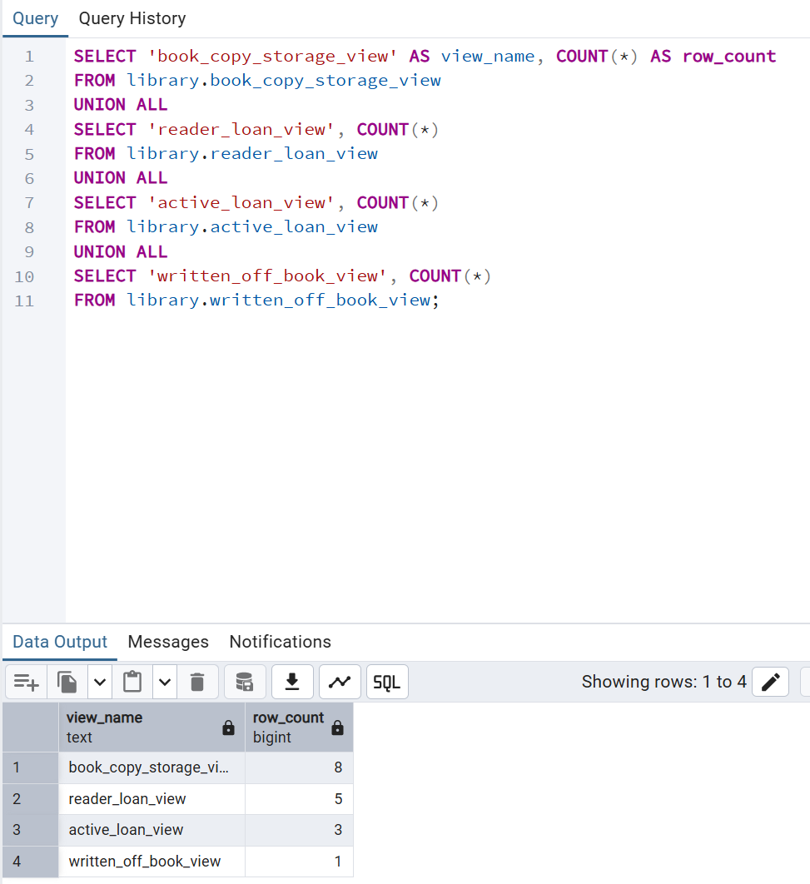
Общая проверка показала, что все представления были созданы корректно и возвращают данные. Количество строк в представлениях соответствует логике исходных таблиц

Шаг 4. Запросы на модификацию данных с подзапросами
Далее были составлены три запроса на модификацию данных. Для каждого запроса сначала выполнялась проверка состояния данных до изменения, затем сама команда модификации и после этого повторная проверка результата

INSERT с подзапросами
В таблицу book_copy был добавлен тестовый экземпляр INV_TEST_01 для издания Algorithms and Data Structures. Значения внешних ключей publication_id, storage_place_id и receipt_document_id были получены через подзапросы.
INSERT INTO library.book_copy (
inventory_number,
publication_id,
storage_place_id,
receipt_document_id,
price,
registration_date,
withdrawal_date,
copy_status
)
VALUES (
'INV_TEST_01',
(SELECT publication_id FROM library.publication
WHERE title = 'Algorithms and Data Structures'),
(SELECT storage_place_id FROM library.storage_place
WHERE room_number = 101 AND shelf_unit_number = 1 AND shelf_number = 2),
(SELECT receipt_document_id FROM library.receipt_document
WHERE document_number = 'INV-2025-002'),
1700.00,
CURRENT_DATE,
NULL,
'available'
);

До выполнения запроса: INSERT с подзапросами
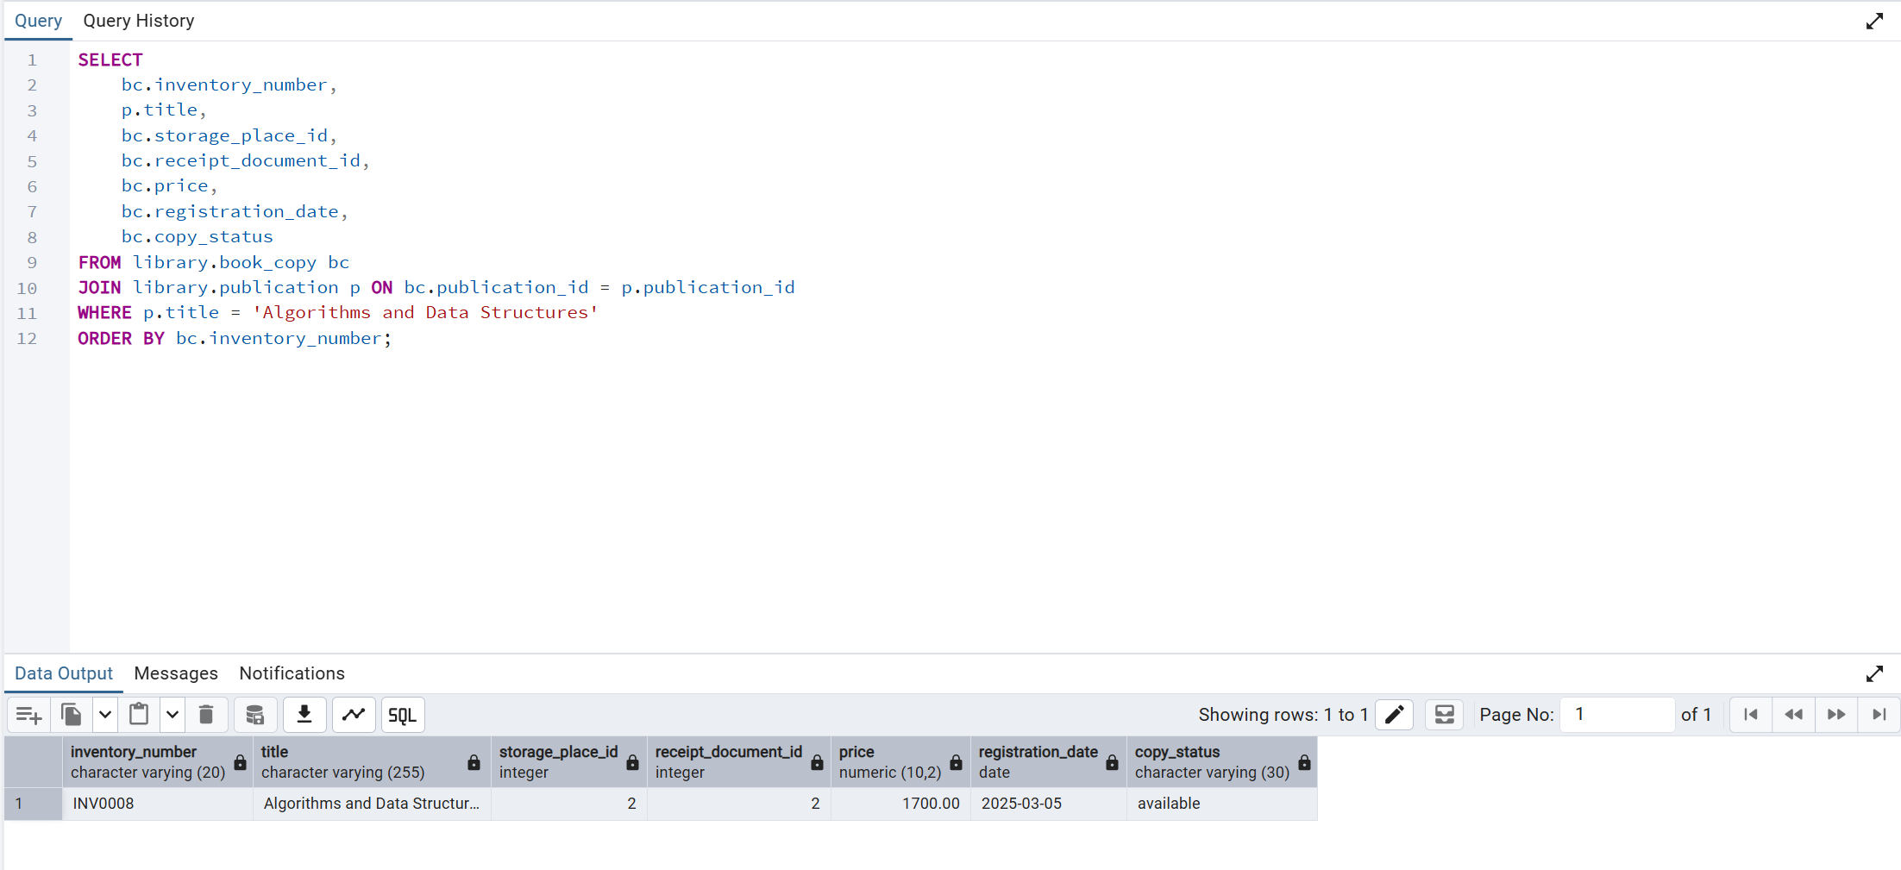
Команда модификации: INSERT с подзапросами
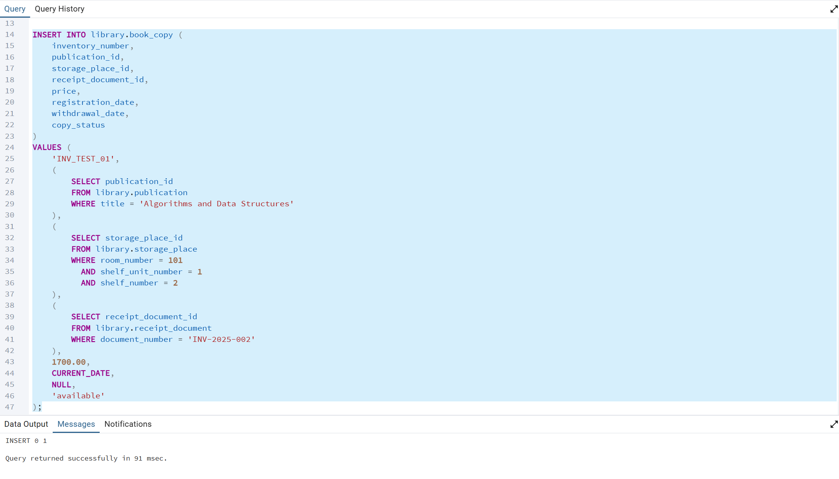
После выполнения запроса: INSERT с подзапросами
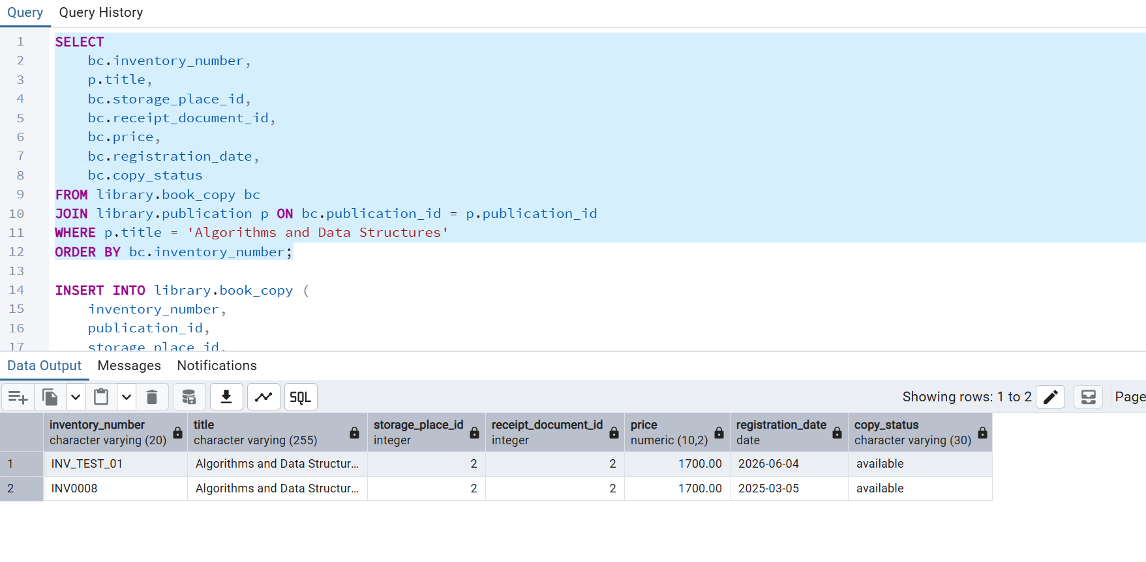
После выполнения INSERT видно, что в таблице book_copy появился новый тестовый экземпляр INV_TEST_01. При этом значения внешних ключей не вводились вручную, а были найдены через подзапросы по связанным таблицам. Это показывает, что можно добавлять данные не только прямыми значениями, но и через выборку уже существующих записей из базы

UPDATE с подзапросом
Для активных просроченных выдач был пересчитан штраф. В условии использовался подзапрос, который выбирал выдачи без фактической даты возврата и с просроченной плановой датой возврата
UPDATE library.loan
SET fine_amount = (CURRENT_DATE - planned_return_date) * 10
WHERE loan_id IN (
SELECT loan_id
FROM library.loan
WHERE actual_return_date IS NULL
AND planned_return_date < CURRENT_DATE
);
До выполнения запроса: UPDATE с подзапросом
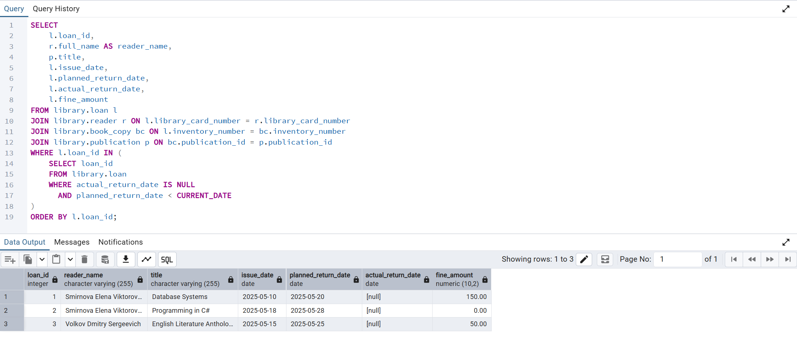
Команда модификации: UPDATE с подзапросом
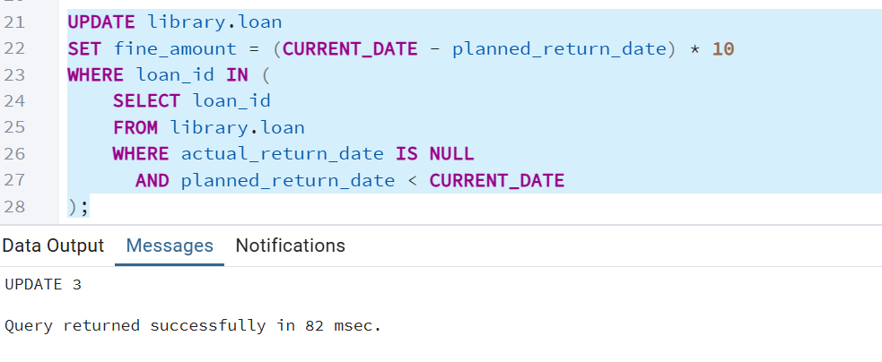
После выполнения запроса: UPDATE с подзапросом
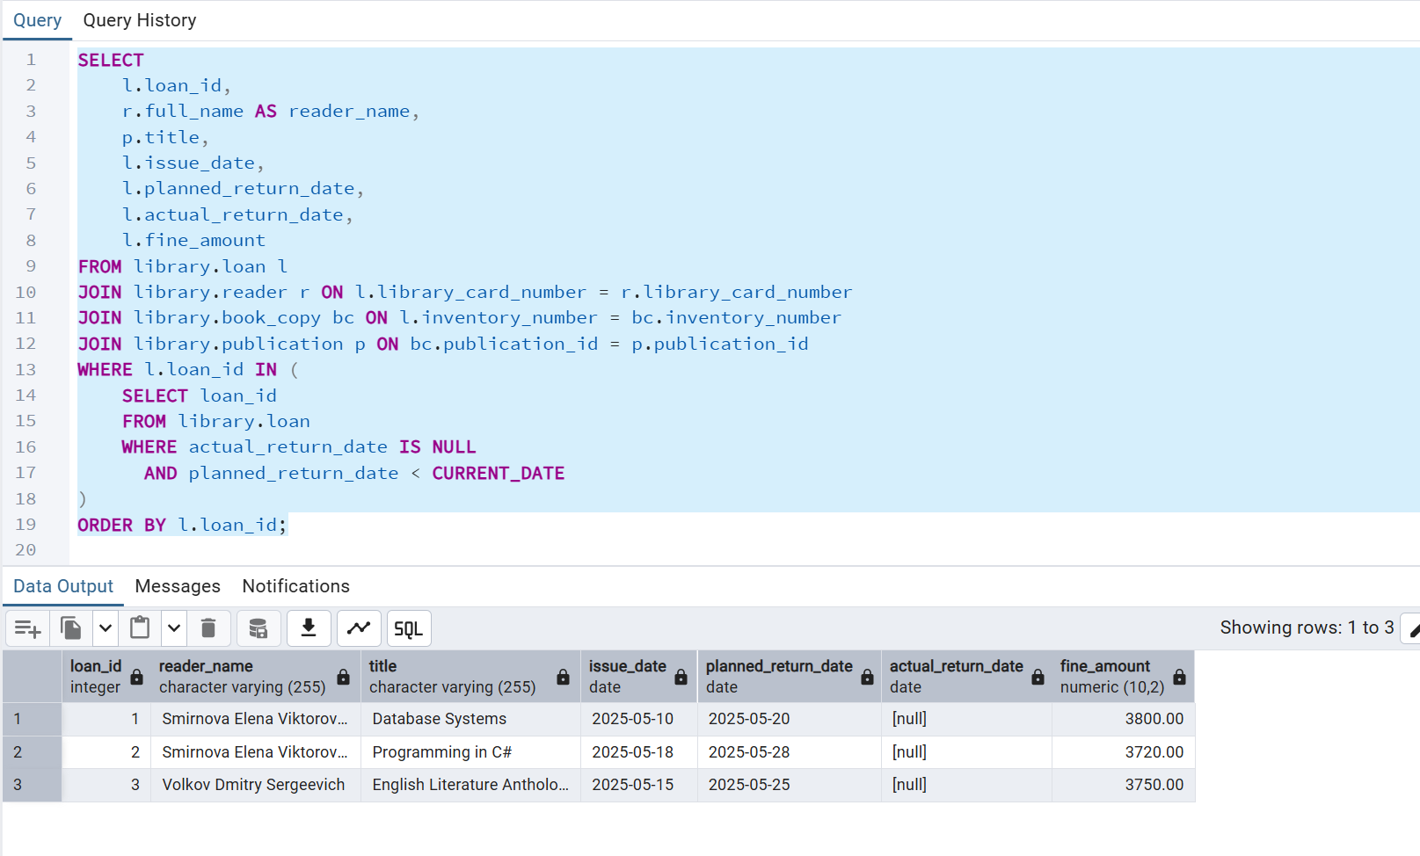
После выполнения UPDATE изменились суммы штрафов для активных просроченных выдач. Подзапрос сначала определил нужные записи: выдачи без фактической даты возврата и с просроченной плановой датой. Затем для них был пересчитан штраф

DELETE с подзапросом
После проверки тестовый экземпляр INV_TEST_01 был удален из таблицы book_copy. Удаление выполнялось через подзапрос по названию издания, чтобы команда была связана не только с инвентарным номером, но и с конкретной книгой.
DELETE FROM library.book_copy
WHERE inventory_number = 'INV_TEST_01'
AND publication_id = (
SELECT publication_id
FROM library.publication
WHERE title = 'Algorithms and Data Structures'
);

До выполнения запроса: DELETE с подзапросом
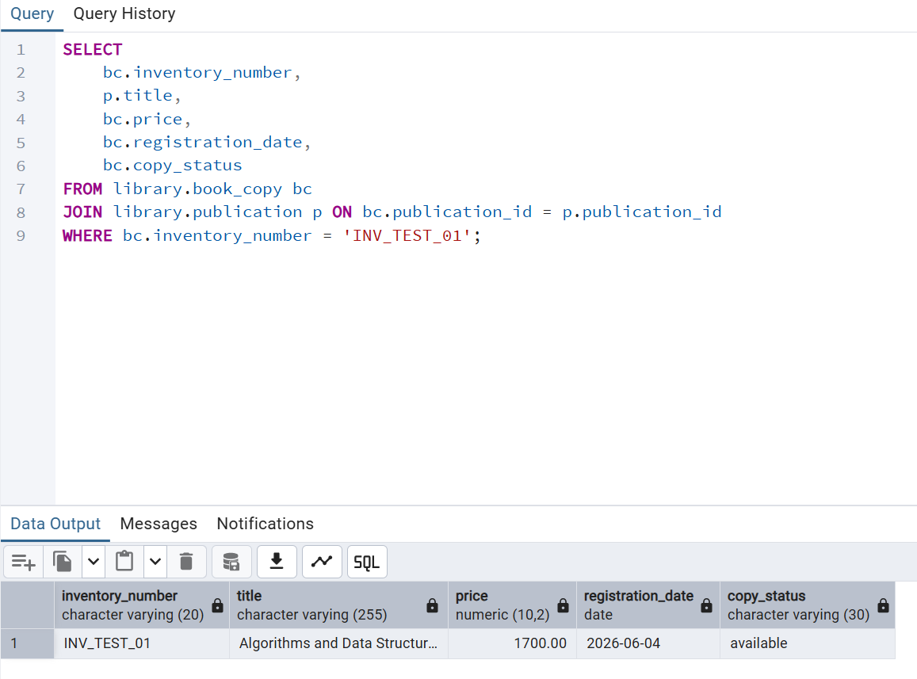
Команда модификации: DELETE с подзапросом
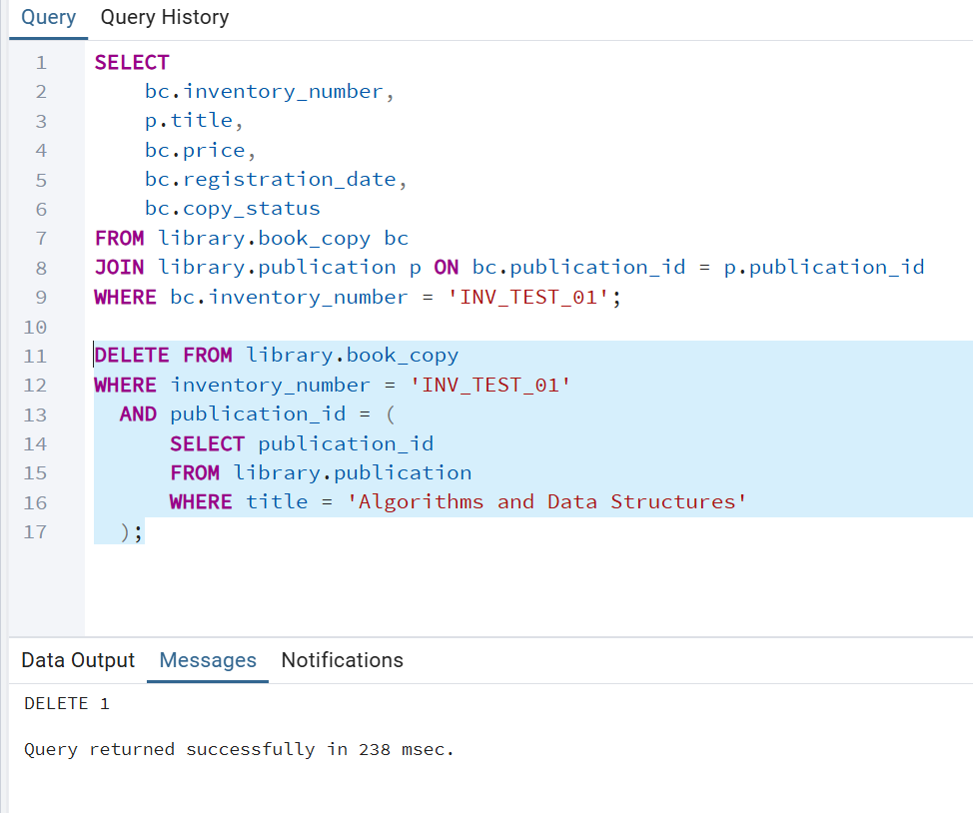
После выполнения запроса: DELETE с подзапросом
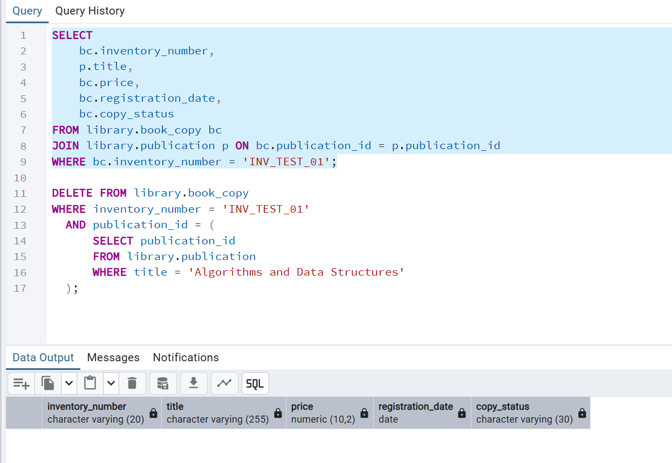
После выполнения DELETE тестовый экземпляр был удален из таблицы. Проверка после удаления показала пустой результат, значит запись действительно исчезла. Важно, что удаление было выполнено не только по инвентарному номеру, но и с проверкой издания через подзапрос

Шаг 5. Работа с индексами и EXPLAIN
Для более наглядной проверки индексов база была дополнена тестовыми данными. В таблицу book_copy было добавлено 2000 экземпляров с инвентарными номерами вида INV_GEN_00001. Затем в таблицу loan было добавлено 2000 записей о выдаче этих экземпляров. Такой объем данных позволил увидеть разницу в планах выполнения запросов

Расширение базы тестовыми данными
Добавление 2000 экземпляров книг:
INSERT INTO library.book_copy (
inventory_number, publication_id, storage_place_id,
receipt_document_id, price, registration_date,
withdrawal_date, copy_status
)
SELECT
'INV_GEN_' || LPAD(gs::text, 5, '0') AS inventory_number,
(SELECT publication_id FROM library.publication ORDER BY random() LIMIT 1),
(SELECT storage_place_id FROM library.storage_place ORDER BY random() LIMIT 1),
(SELECT receipt_document_id FROM library.receipt_document ORDER BY random() LIMIT 1),
ROUND((500 + random() * 3000)::numeric, 2),
CURRENT_DATE - ((random() * 1000)::int),
NULL,
CASE
WHEN random() < 0.65 THEN 'available'
WHEN random() < 0.90 THEN 'issued'
ELSE 'written off'
END
FROM generate_series(1, 2000) AS gs;
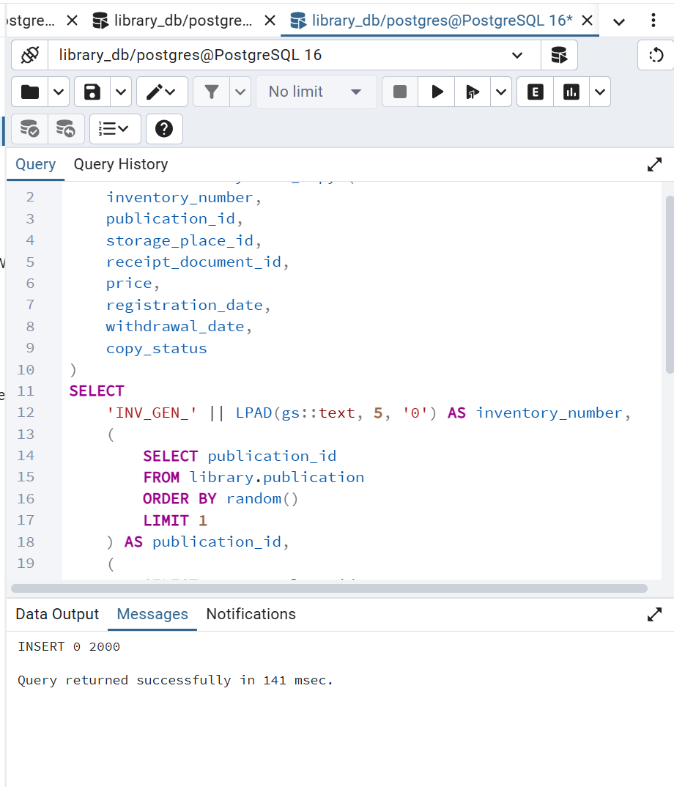
Добавление 2000 записей о выдаче книг:
INSERT INTO library.loan (
library_card_number, inventory_number, issue_date,
planned_return_date, actual_return_date, fine_amount
)
SELECT
(SELECT library_card_number FROM library.reader ORDER BY random() LIMIT 1),
bc.inventory_number,
issue_date_value,
issue_date_value + 10,
CASE
WHEN random() < 0.55 THEN issue_date_value + 5 + ((random() * 20)::int)
ELSE NULL
END,
0
FROM (
SELECT
inventory_number,
CURRENT_DATE - ((random() * 180)::int) AS issue_date_value
FROM library.book_copy
WHERE inventory_number LIKE 'INV_GEN_%'
ORDER BY random()
LIMIT 2000
) bc;
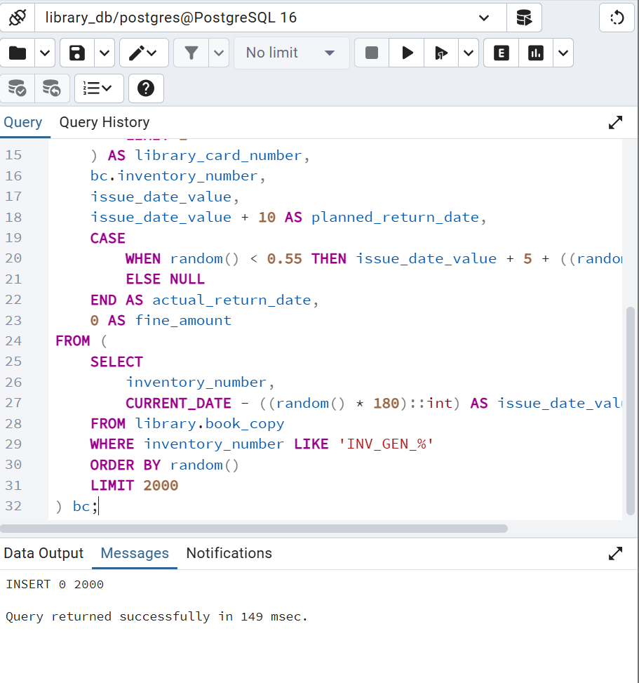
После добавления данных была выполнена проверка. В таблице book_copy стало 2008 записей: 1297 доступных экземпляров, 635 выданных и 76 списанных. В таблице loan стало 2005 записей, из них 957 активных и 1048 завершенных выдач
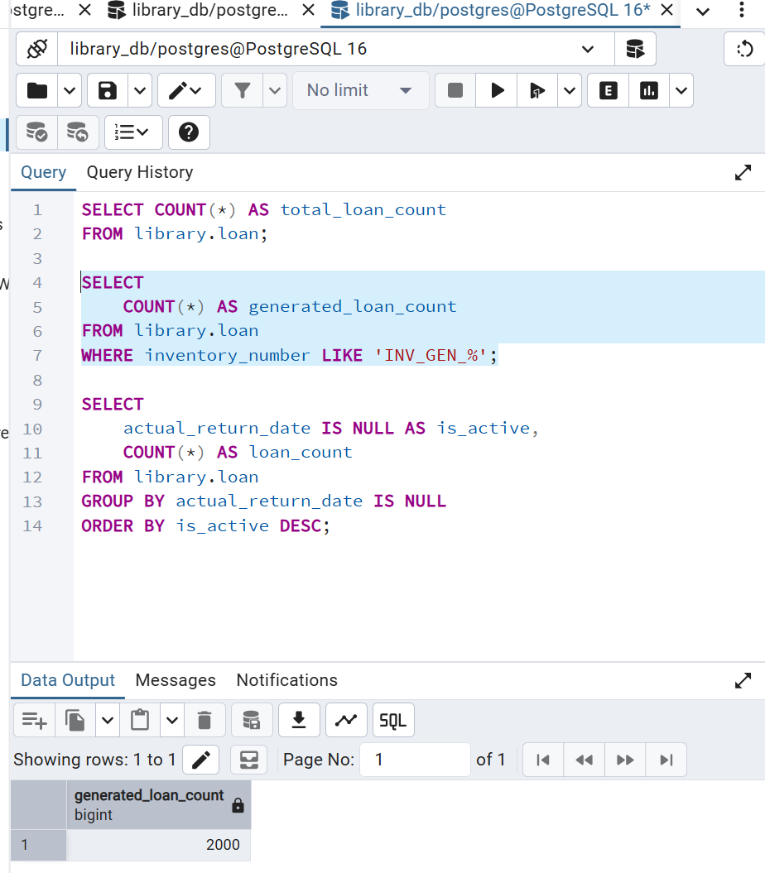
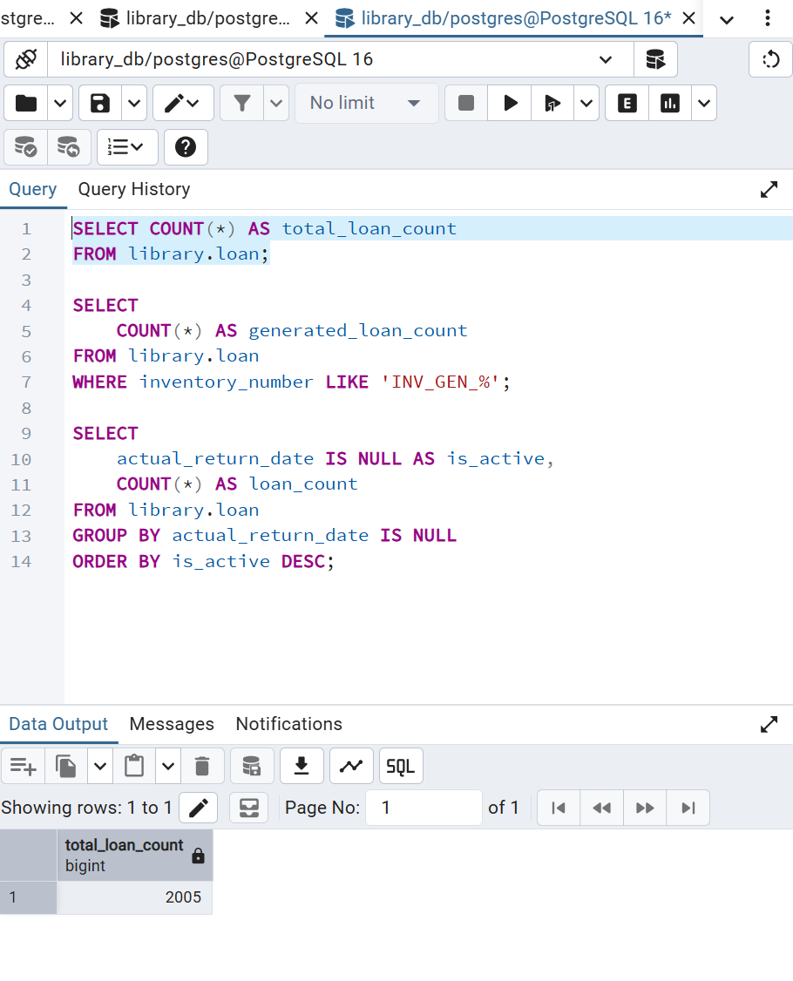

Простой индекс
Для простого индекса было выбрано поле price в таблице book_copy. Запрос выбирает экземпляры с ценой больше 3400 и сортирует их по убыванию цены
План запроса без простого индекса
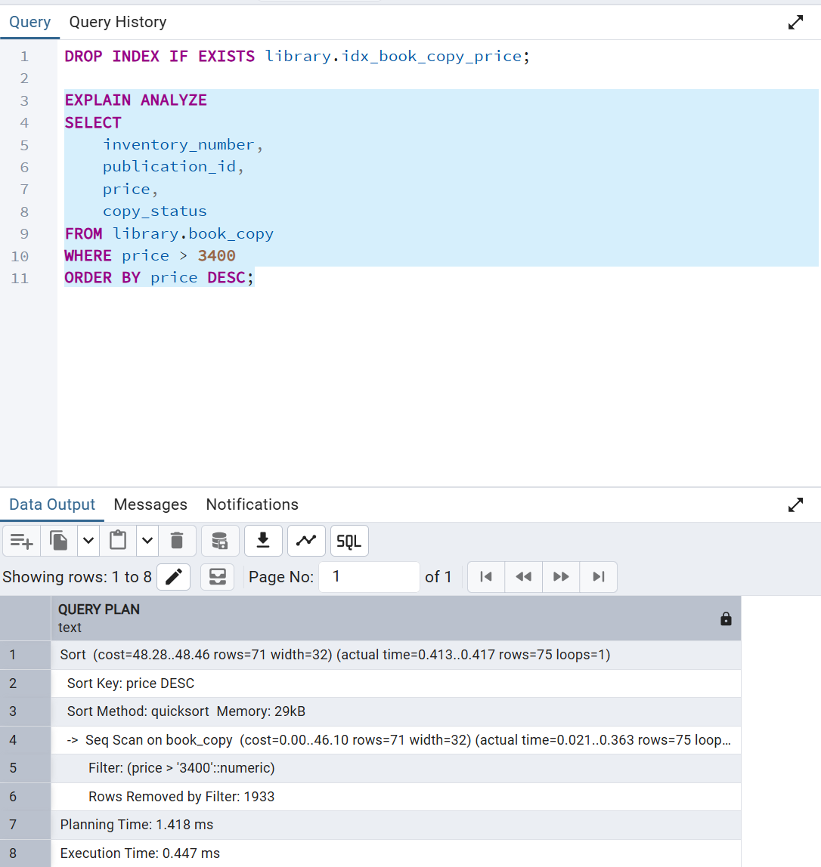
План запроса с простым индексом
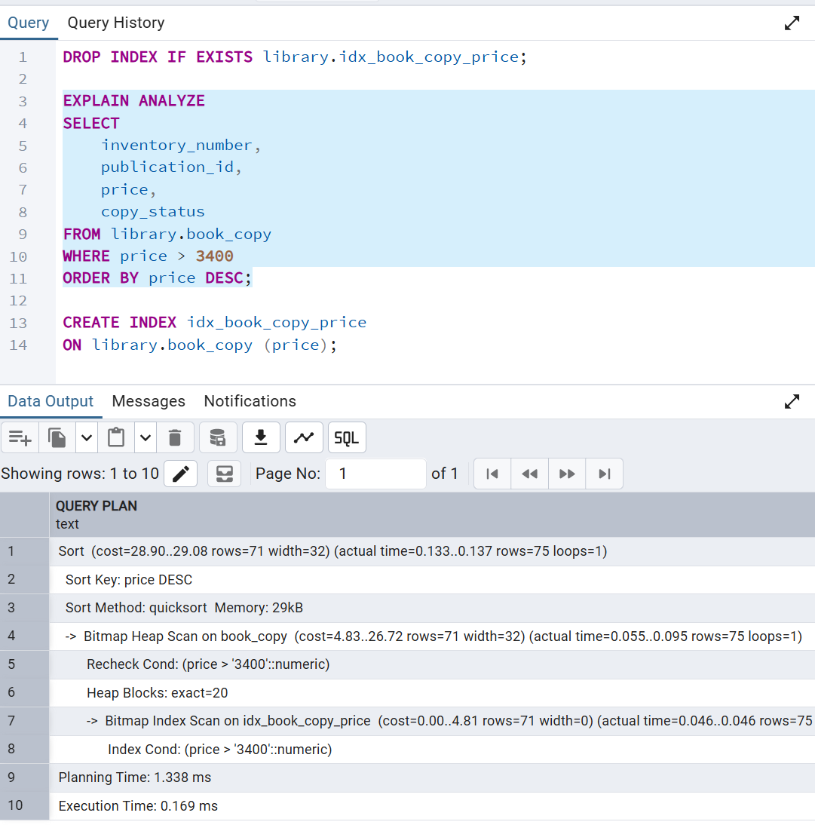
До создания индекса PostgreSQL использовал Seq Scan, то есть последовательно просматривал всю таблицу book_copy и проверял каждую строку на условие price > 3400. После создания индекса по полю price план изменился: появился Bitmap Index Scan и Bitmap Heap Scan. Это означает, что PostgreSQL сначала нашел подходящие строки через индекс, а затем обратился к таблице за полными данными. Время выполнения запроса уменьшилось, значит индекс оказался полезен для данного условия

Составной индекс
Для составного индекса были выбраны поля actual_return_date и planned_return_date в таблице loan. Запрос выбирает активные выдачи, которые давно просрочены.
План запроса без составного индекса
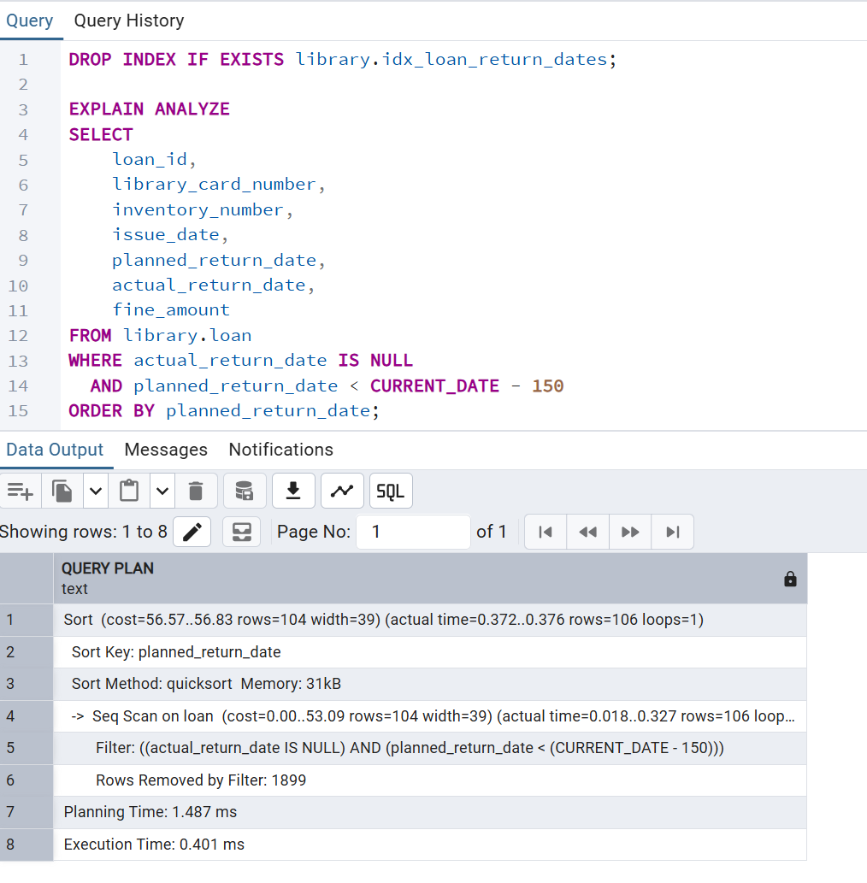
План запроса с составным индексом
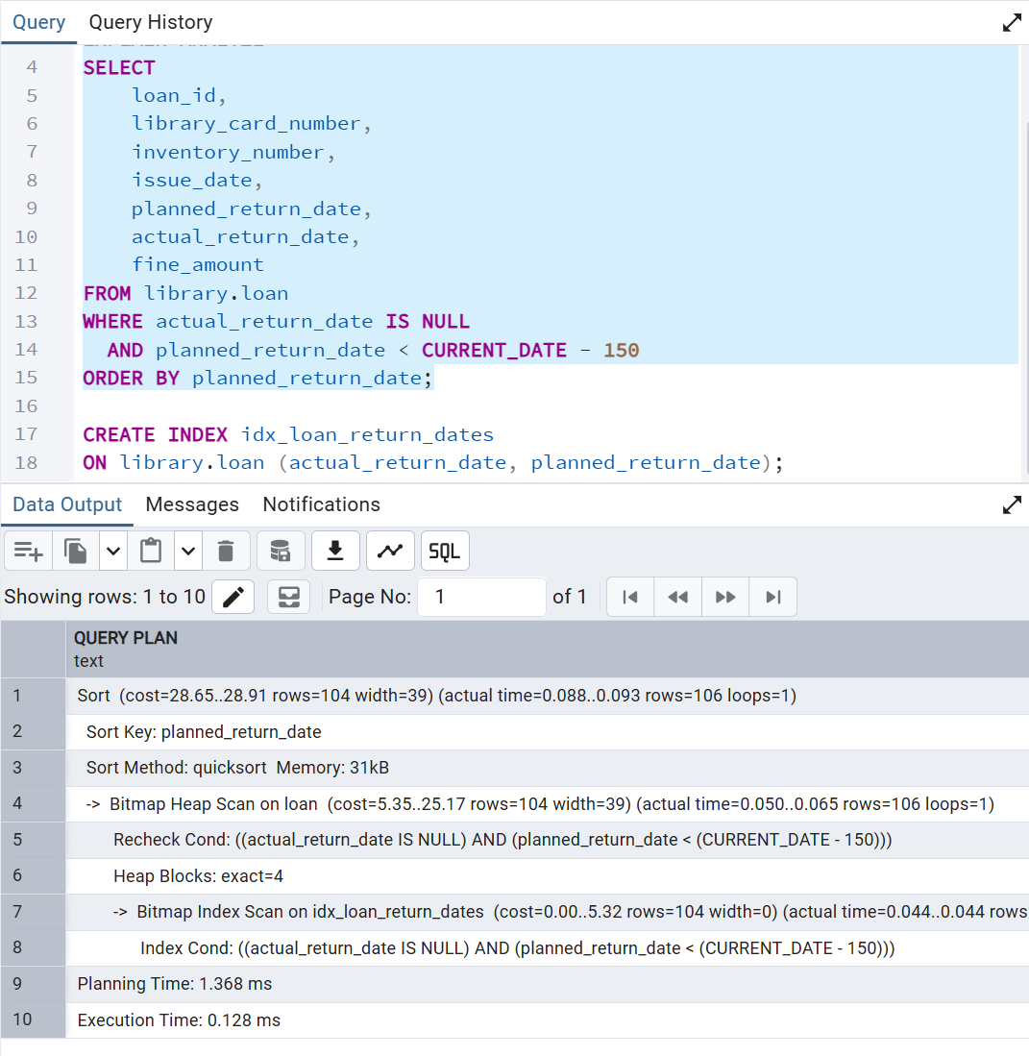
До создания составного индекса таблица loan также просматривалась последовательно. После создания индекса по полям actual_return_date и planned_return_date PostgreSQL начал использовать индексный поиск

После проверки индексы были удалены командами DROP INDEX IF EXISTS library.idx_book_copy_price и DROP INDEX IF EXISTS library.idx_loan_return_dates, так как по заданию нужно было не только создать индексы и сравнить планы, но и удалить их после анализа

Сравнение времени выполнения запросов
Индекс | Состояние | Тип сканирования | Planning Time | Execution Time
Простой индекс по price | Без индекса | Seq Scan on book_copy | 1.418 ms | 0.447 ms
Простой индекс по price | С индексом | Bitmap Index Scan + Bitmap Heap Scan | 1.338 ms | 0.169 ms
Составной индекс по датам возврата | Без индекса | Seq Scan on loan | 1.487 ms | 0.401 ms
Составной индекс по датам возврата | С индексом | Bitmap Index Scan + Bitmap Heap Scan | 1.368 ms | 0.128 ms
По результатам видно, что после создания индексов PostgreSQL перестал выполнять полное последовательное сканирование таблиц и начал использовать Bitmap Index Scan. Время выполнения первого запроса уменьшилось с 0.447мс до 0.169мс, а второго с 0.401мс до 0.128мс

Шаг 6. Графическое представление запроса и Query History
В pgAdmin также было изучено графическое представление плана запроса. Для этого запрос был выполнен через режим Explain Analyze, после чего план был просмотрен на вкладке Explain. Такой вид удобен тем, что показывает выполнение запроса не только текстом, но и в виде схемы операций
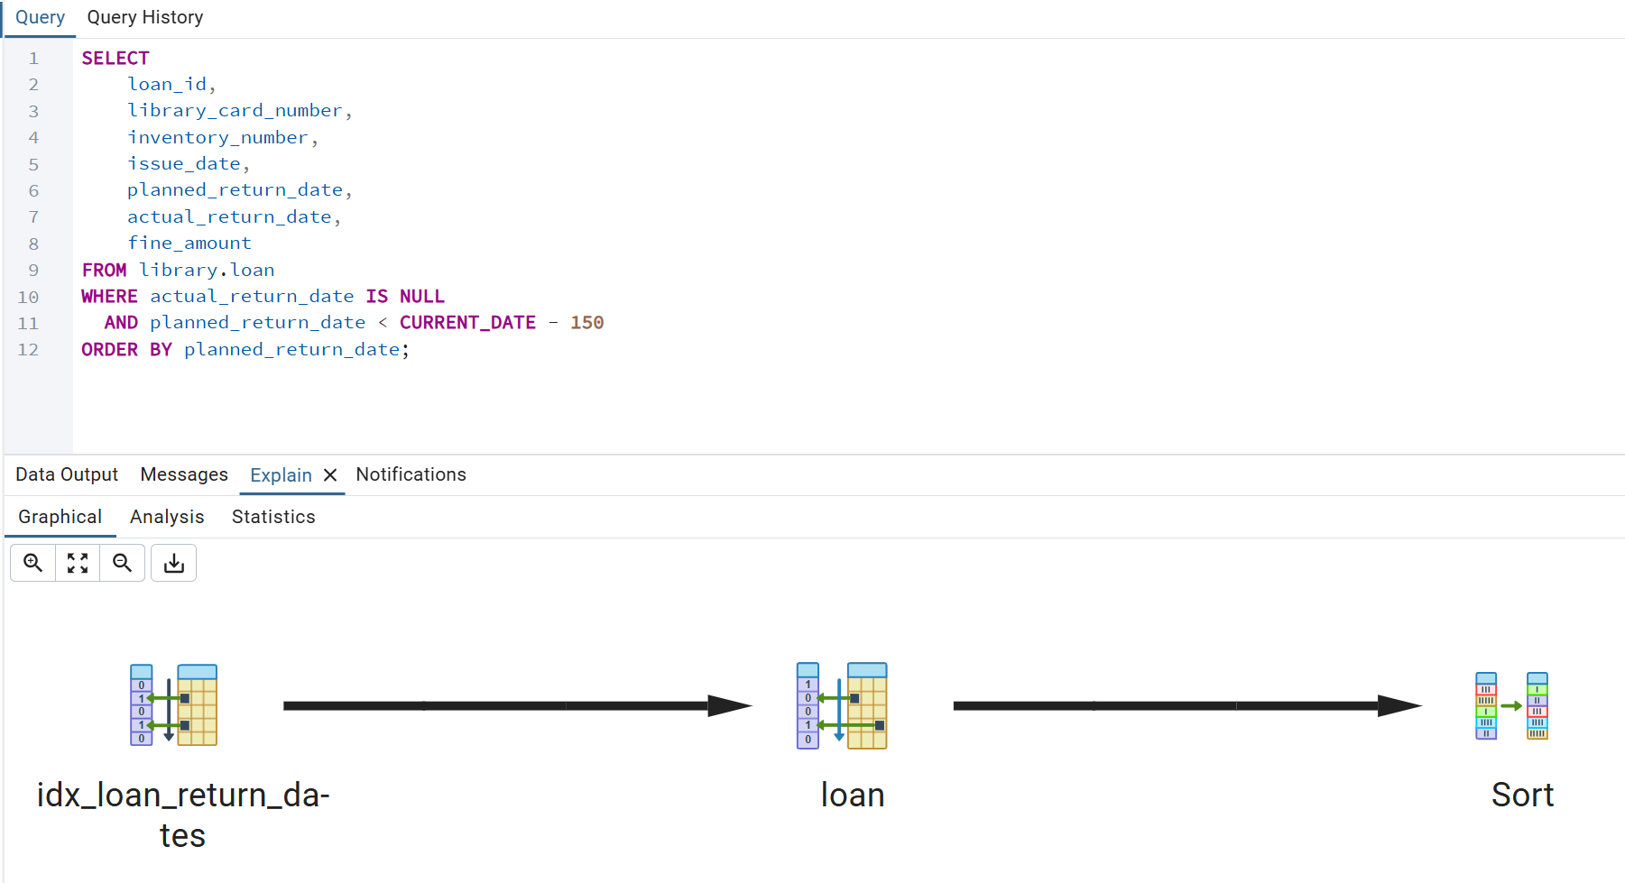
После выполнения запросов была открыта вкладка Query History. В ней отображается история команд текущего сеанса: текст запроса, время выполнения, количество строк и сообщения сервера.
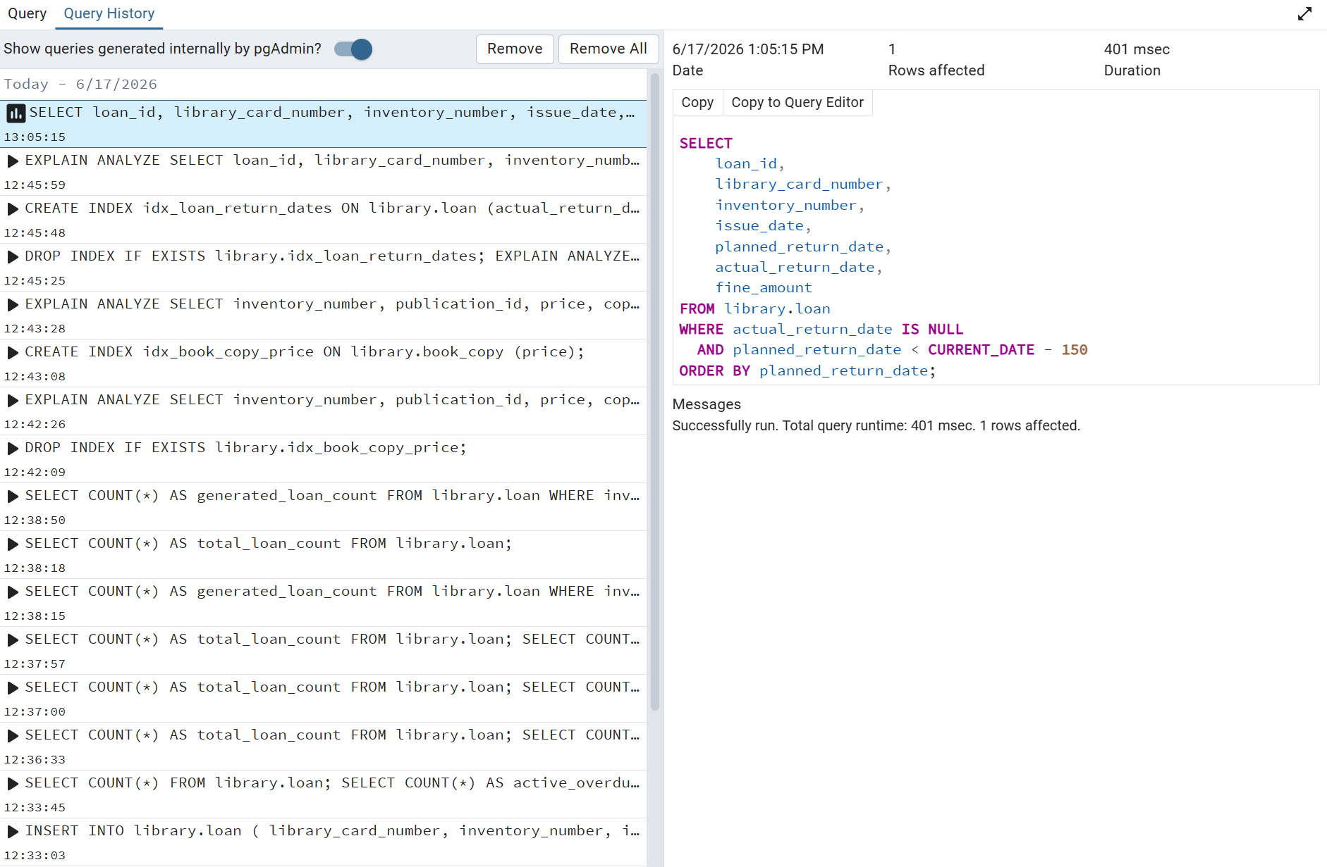
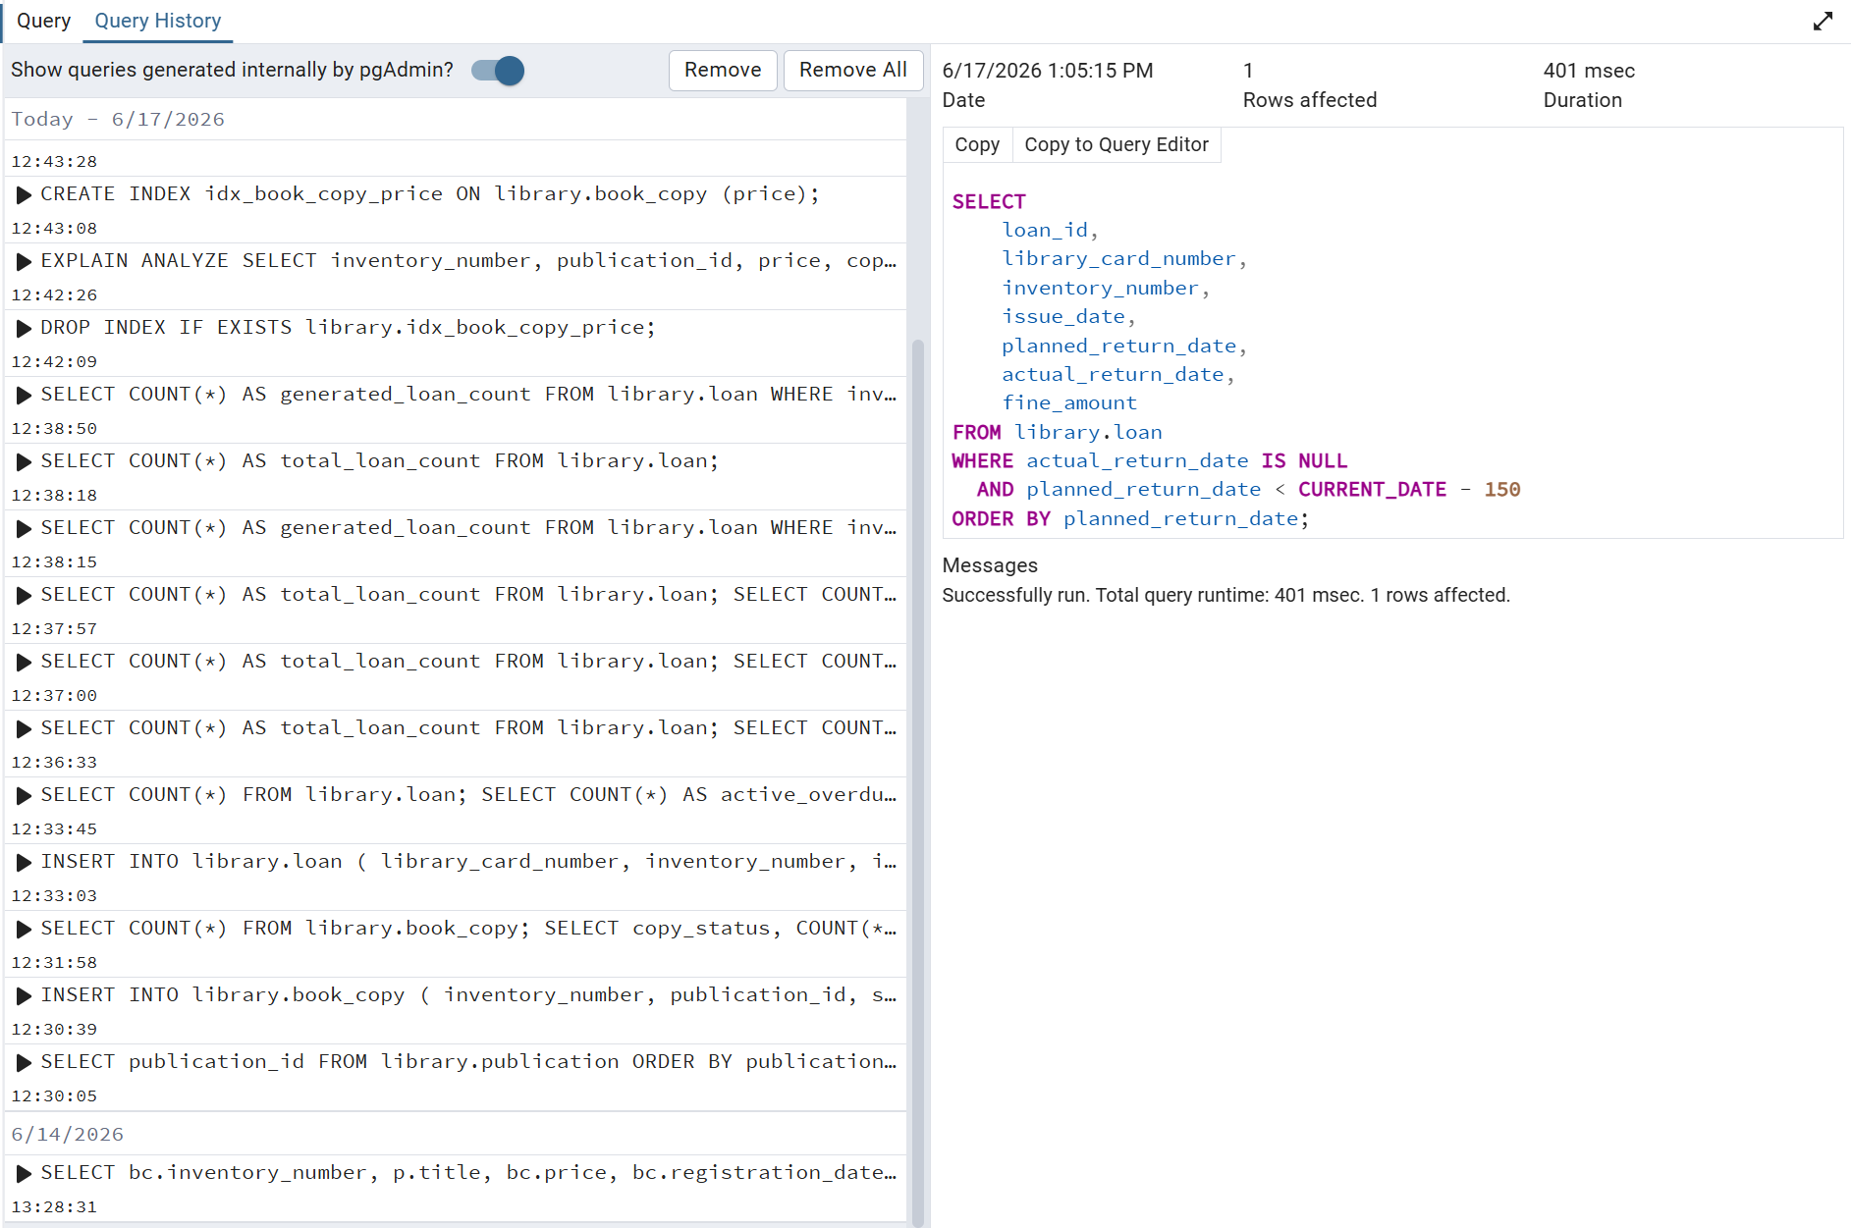

Выводы
В ходе лабораторной работы были выполнены запросы на выборку данных к базе PostgreSQL для предметной области «Библиотека». Запросы позволили получить информацию об экземплярах книг, местах хранения, выдачах читателям, штрафах, документах поступления и списанных экземплярах
Также были созданы представления. Они сохранили сложные запросы с соединениями таблиц и позволили обращаться к результатам как к обычным таблицам. Это удобно для повторного просмотра часто используемых данных, например активных выдач или списка экземпляров с местом хранения
Отдельно были выполнены три запроса на модификацию данных с подзапросами: INSERT, UPDATE и DELETE. Сначала был добавлен тестовый экземпляр книги, затем для активных просроченных выдач был пересчитан штраф, а после этого тестовая запись была удалена. Для каждого действия была выполнена проверка данных до и после изменения
Для анализа индексов база была расширена тестовыми данными. После этого были созданы простой индекс по цене экземпляра и составной индекс по датам возврата в таблице выдач. Сравнение планов EXPLAIN ANALYZE показало, что без индексов PostgreSQL использовал Seq Scan, а после создания индексов применял Bitmap Index Scan и Bitmap Heap Scan. В обоих случаях время выполнения запросов уменьшилось.
Также я изучила графическое представление плана запроса и историю запросов в pgAdmin. В результате цель лабораторной работы была достигнута: я получила практические навыки работы с запросами, представлениями, модификацией данных, планами выполнения и индексами в PostgreSQL

